МИНИСТЕРСТВО ОБРАЗОВАНИЯ И НАУКИ РОССИЙСКОЙ ФЕДЕРАЦИИ

ФЕДЕРАЛЬНОЕ ГОСУДАРСТВЕННОЕ БЮДЖЕТНОЕ ОБРАЗОВАТЕЛЬНОЕ УЧРЕЖДЕНИЕ ВЫСШЕГО ОБРАЗОВАНИЯ
―МОСКОВСКИЙ ТЕХНОЛОГИЧЕСКИЙ УНИВЕРСТЕТ‖

А.В.ШПАК, В.И.НЕФЕДОВ Д.Н. ТРЕФИЛОВ, Н.А. ТРЕФИЛОВ

КОМПЬЮТЕРНОЕ ПРОЕКТИРОВАНИЕ ПОЛОСКОВЫХ АНТЕНН

УЧЕБНОЕ ПОСОБИЕ

Москва 2018

УДК 621.396.67
ББК 32.845

Рецензенты: д.т.н., профессор Дмитриенко Г.В., к.т.н.. с.н.с. Жуков С.А.

Шпак А.В., Нефедов В.И., Трефилов Д.Н., Трефилов Н.А. Компьютерное про- ектирование полосковых антенн: Учеб. пособие / Федеральное государственное бюджетное образовательное учреждение высшего образования "Московский технологический университет". – М.: Изд-во МИРЭА, 2018 . – 92 с. ил.

Книга является учебным пособием для студентов радиотехнических и теле- коммуникационных направлений и специальностей ВУЗов. В книге рассматри- вается материал, входящий в федеральную компоненту дисциплин, предусмот- ренную соответствующими государственными образовательными стандартами. Излагаемый материал содержит учебный материал для решения задач автома- тизированного проектирования полосковых антенн.
Для студентов вузов, обучающихся в бакалавриате и магистратуре по направ- лениям Радиотехника, Инфокоммуникационные технологии и системы связи.

СОДЕРЖАНИЕ

ВВЕДЕНИЕ  - КОНСТРУКЦИИ ПОЛОСКОВЫХ И ПЛАНАРНЫХ ПЕЧАТНЫХ АНТЕНН  - Полосковые излучатели  - Планарные малогабаритные антенны  - Планарные печатные антенны сотовых телефонов  - МЕТОДЫ РАСЧЕТА ПОЛОСКОВЫХ АНТЕНН  - Аналитические методы анализа ПА  - Численные методы проектирования ПА  - Метод моментов  - ОПИСАНИЕ ПАКЕТА CST MICROWAVE STUDIO  - Основные свойства MICROWAVE STUDIO  - Математическая модель MICROWAVE STUDIO  - Методы геометрического описания конфигураций ПА  - Предельные возможности и ограничения CST MICROWAVE STUDIO  - АНТЕННЫЕ РЕШЕТКИ  - ПРОЕКТИРОВАНИЕ ПОЛОСКОВЫХ АНТЕНН В СРЕДЕ CST MICROWAVE STUDIO  - Проектирование одиночного излучателя в составе АР  - Проектирование печатной антенной решетки  - Результаты моделирования ЗАКЛЮЧЕНИЕ  БИБЛИОГРАФИЧЕСКИЙ СПИСОК | 4  4  4  11  16  26  26  27  31  33  33  39  46  57  59  63  63  72  75  86  87

ВВЕДЕНИЕ

В области моделирования СВЧ устройств существует множество про- грамм, предлагающих различные подходы к компьютерному решению электро- динамических задач.
Изменить стандарты, принятые в области трехмерного электромагнитно- го моделирования - вот главный лозунг, который выдвинула и воплотила в жизнь основанная в 1992 году немецкая компания Computer Simulation Technology (CST). Опираясь на поддержку своих многочисленных, разбросан- ных по всему миру пользователей - разработчиков СВЧ-оборудования, компа- ния CST смогла вывести свои продукты MAFIA и CST Microwave Studio в чис- ло лучших программ электромагнитного моделирования.
С выходом в свет программы CST Microwave Studio воплотилась главная цель компании - обеспечить своих пользователей чрезвычайно быстрым и точ- ным, но, в то же время относительно простым в использовании вычислитель- ным инструментом. Удачная комбинация метода конечных интегралов (FI) и метода аппроксимации для идеальных граничных условий (Perfect Boundary Approximation, PBA), позволила совершить истинный переворот в области электромагнитного моделирования и сделала этот пакет лучшим на настоящее время продуктом в данной области.
В данном пособии рассматривается применение Microwave Office для ав- томатизированного проектирования полосковых антенн. Полосковые или пе- чатные антенны широко используются как малогабаритные невыступающие излучатели и антенные решетки в системах мобильной связи дециметрового и сантиметрового диапазонов длин волн. По методам проектирования и техноло- гии изготовления близкими к ним являются, например, антенны ILA, IFA, PIFA, используемые в мобильных телефонах, плоские спиральные антенны, планар- ные фрактальные и наноантенны, которые также рассмотрены в пособии.

КОНСТРУКЦИИ ПОЛОСКОВЫХ И ПЛАНАРНЫХ ПЕЧАТНЫХ АНТЕНН

Полосковые излучатели

Полосковой антенной (ПА) (рис 1.1.,а) называется конструкция, состоя- щая из тонкой (десятки микрон) металлической пластины 1 расположенной на диэлектрической подложке 3, имеющей снизу металлической экран 2. Толщина

диэлектрической подложки h обычно находится в пределах (0,003 … 0,008) ра- бочей длины волны λ₀.
Материал, используемый в качестве подложки обычно имеет значение относительной диэлектрической проницаемости ε = 2…10. Основное требова- ние, предъявляемое к материалу подложки – малое значение тангенса угла ди- электрических потерь tgδ.
ПА с материалом подложки, имеющим большие значения ε, имеют меньшие габаритные размеры. Пластина или излучающий элемент (ИЭ) может иметь различную форму. На рис. 1.1,б изображены формы ИЭ, применяемые в конструкциях ПА [1,8].
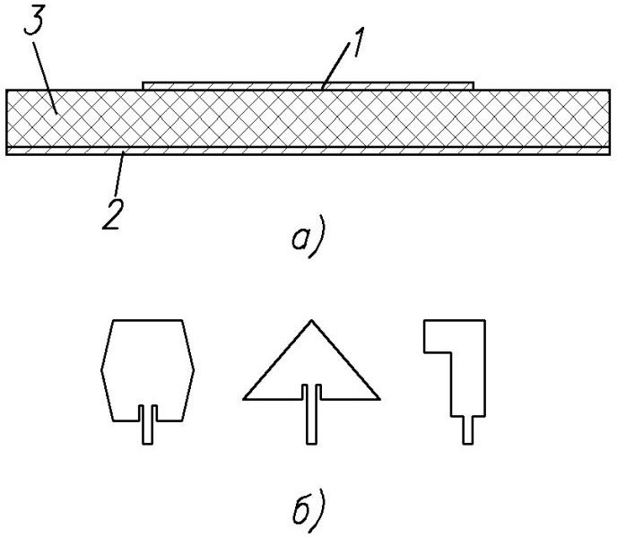
Рис. 1.1. Полосковые излучатели (а – конструкция, б – формы излучающего элемента).

Применяются и другие формы излучателей. Однако, разнообразие форм приводит к определенным трудностям при теоретическом анализе этих элек- тродинамических структур. От выбора формы излучателя зависит согласование антенны с фидерной линией, а также тип поляризации поляризации излучения антенны, ширина полосы рабочих частот.
ПА трудно классифицировать, и связанно это не только с разнообразием форм излучателей, но и с тем, что зачастую в самом ИЭ конструктивно объеди- няются различные функциональные элементы (фидеры, согласующие устрой- ства и др.). Разработано, теоретически и экспериментально исследовано боль- шое количество вариантов ПА. При изготовлении полосковых излучателей ис- пользуются разнообразные материалы, сами антенны из-за малой толщины слоя, низкопрофильности могут быть размещены на различные объекты.
Несмотря на это, все же можно выделить основные классы ПА [1-7]: виб- раторные, щелевые, плоские двумерные, частотно-независимые и многочастот-

ные. Эти классы, в свою очередь, можно условно поделить на виды. К вибра- торным ПА относятся: вибраторы, возбуждаемые индуктивно; вибраторы, воз- буждаемые кондуктивно; поливибраторные антенны; шлейфовые вибраторы. К щелевым антеннам: щели, возбуждаемые ПА, щелевые антенны с полосковым резонатором; открытый конец полосковой линии. К плоским двумерным ПА: плоские ПА резонансного типа; плоские ПА нерезонансного типа; плоские ан- тенны с распределенным возбуждением. К частотно-независимым и многоча- стотным: спиральные ПА; логопериодические антенны; многочастотные антен- ны.
Возможны два варианта возбуждения ИЭ ПА. Первый вариант с торца, другой в плоскости ИЭ. В первом случае оплетка коаксиального кабеля соеди- няется с экраном, а центральная жила через подложку – с ИЭ. При продольном возбуждении фидер располагается в одной плоскости с ИЭ. На рис. 1.2. изоб- ражено несколько вариантов питания ИЭ [8].
Гальваническому соединению полоскового проводника с ИЭ соответ- ствуют варианты б, в, д. Соединение может осуществляться либо через согла- сующее устройство, либо со смещенной точкой. При таком питании ИЭ устра- няется влияние фидера на характеристики излучения. Кроме того, подбором точки подключения можно добиться оптимального согласования. В варианте г изображено возбуждение ИЭ за счет емкостной связи между питающей линией и излучателем. Питание излучателя может осуществляться магнитным спосо- бом. В этом случае подводящая линия располагается с другой по отношению к излучателю стороны подложки (вариант а).
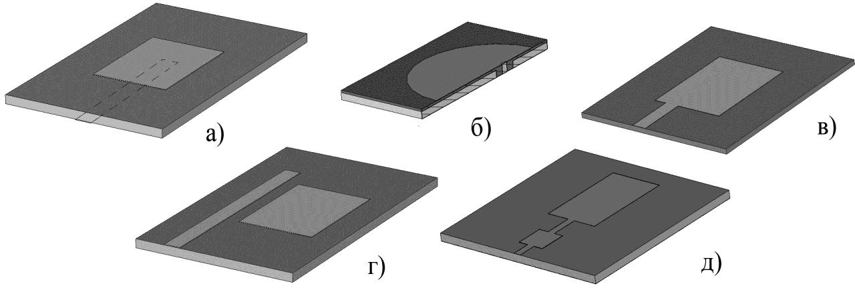
Рис. 1.2. Варианты питания ПА. (а – магнитная запитка, б – штыревая, в –
полосковая,
г – емкостная, д – полосковая с согласующим устройством).

Основными элементами, образующими полосковую антенну, являются из- лучатель и устройство возбуждения. В качестве линии передачи используются

полосковые устройства. Тип полосковой линии определяет конструктивное вы- полнение других элементов антенны.
На рис. 1.3 показаны примеры линии передачи (а), делителя мощности на два канала (б) и излучателя (в) прямоугольной формы в полосковом исполне- нии.
Основными элементами таких устройств являются:
- базовая металлическая пластина (экран);
- диэлектрическая подложка в виде пластины;
- металлическая полоска, играющая роль линии передачи совместно с экранирующей пластиной и разделяющей их подложкой;
- металлический плоский полосковый излучатель.
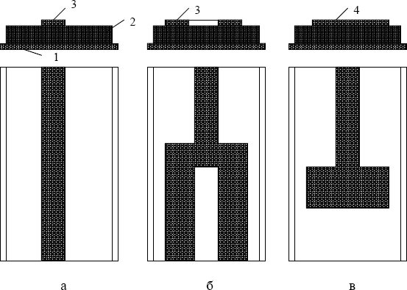
Рис. 1.3. Элементы микрополосковых антенн

В полосковой линии передачи используется основная волна типа квази Т, практически не обладающая дисперсией. Это обусловливает широкополосность полосковых линий и позволяет использовать их в сантиметровом и дециметро- вом диапазонах волн. Недостатком полосковых линий являются сравнительно большие потери мощности на тепловое рассеяние в металле и диэлектрике, а также наличие некоторых потерь мощности на излучение. Потери в металле в 3-сантиметровом диапазоне волн примерно на порядок больше, чем в прямо- угольных волноводах. Потери мощности в некоторой степени ограничивают применение полосковых линий и излучателей в фазированных антенных ре- шетках с большими волновыми размерами апертуры, если предъявляются жесткие требования к коэффициенту полезного действия.

Широкое применение нашли печатные излучатели резонаторного типа, по- строенные на базе несимметричной полосковой линии. Другим типом микро- полосковых антенн в печатном исполнении являются вибраторы различной конфигурации и щели, прорезанные в металлической стенке полосковой линии передачи симметричного типа. Различием этих антенн являются плоские лен- точные спирали и криволинейные излучатели.
Теория печатных излучателей может быть построена на базе различных физических моделей.
Существует модель, базирующаяся на представлении печатного излучате- ля в виде разомкнутого отрезка несимметричной полосковой линии, возбужда- емого штырем через отверстие в экране [4]. В низкочастотной части диапазона возбуждение осуществляется при помощи коаксиальной линии или волновод- ной линии.
Пример излучателя резонаторного типа приведен на рис. 1.4. Излучатель состоит из прямоугольного ленточного проводника l, расположенного на тон- ком диэлектрическом слое 2 с проводящей подложкой 3. Возбуждение излуча- теля производится полосковой линией передачи. Для линии передачи эта си- стема является плоским, заполненным резонатором с потерями, которые обу- словлены излучением. Расстояние l приблизительно равно
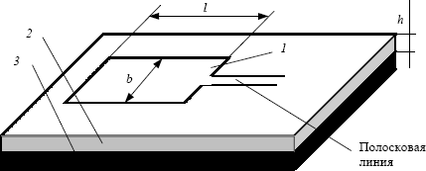
А
Рис. 1.4. Печатная антенна резонаторного типа с линейной поляризацией

/2, где - длина волны в диэлектрике, определяемая как

λд = λ0 ε .
(1.1)

На краях резонатора составляющие поля, нормальные к проводящей под- ложке, находятся в противофазе. Составляющие поля параллельны проводящей подложке, складываясь в фазе, образуют поле излучения линейной поляризации с направлением максимального излучения по нормали к плоскости подложки. Размер А излучателя может быть различным.

Принцип работы излучателя поясняется рис.1.5, на котором используются такие же обозначения, что и на рис.1.4. Подложка не показана.
Прямоугольная металлическая пластина 4 с базовой пластиной 1 образуют прямоугольный открытый резонатор с размерами A и В, возбуждаемый в цен- тре стороны А микрополосковой линией 3. Вдоль стороны В (оси Y) устанав- ливается стоячая волна поля с максимумами на краях стороны В. На рис. 3 по- казана структура силовых линий электрического поля для случая, когда на сто- роне В укладывается половина длины волны в диэлектрике, заполняющем ре- зонатор.
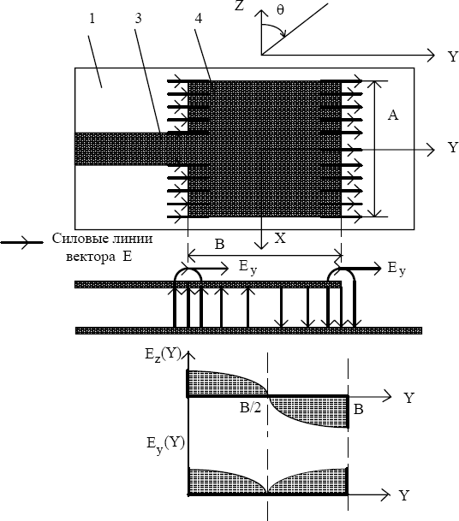
Как видно, составляющая вектора Е на ось Y (т.е. Еy) на краях стороны В имеет одинаковые фазы и максимальна. Вдоль стороны А (оси X) распределе- ние амплитуд и фаз поля равномерное. Поле такого излучателя в дальней зоне близко к суммарному полю двух синфазных щелей в металлическом экране. Длина каждой щели равна А, расстояние между ними - В.
Рис. 1.5. Полосковый излучатель прямоугольной формы
Для получения поля вращающейся поляризации необходимы две пары из- лучающих щелей, расположенные перпендикулярно друг другу и возбуждае- мые со сдвигом по фазе 90⁰. Для этого выбирают квадратичный излучатель, возбуждаемый в двух точках в середине соседних сторон ленточного провод- ника (рис. 1.6). Одна сторона проводника излучателя больше /2 на , а другая

меньше на эту же величину, что обеспечивает сдвиг по фазе 90⁰. Величина подбирается экспериментально. Возбуждение излучателя осуществляется по- лосковой линией.
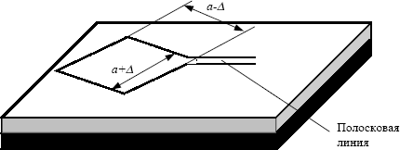
Рис. 1.6. Печатная антенна резонаторного типа с полем вращающейся поляризации

Другими типами являются дискретные излучатели в виде печатных вибра- торов и щелей. Источником излучения в этом случае служит ток на проводнике излучателя. Щелевые антенны являются прямым аналогом волноводно- щелевых антенн. Они используются в качестве излучающих элементов антен- ных решеток со сканированием. С помощью таких излучателей создаются ан- тенные системы с улучшенными направленными характеристиками.
На рис. 1.7 представлены некоторые варианты полосковых печатных излу- чателей [5,13].
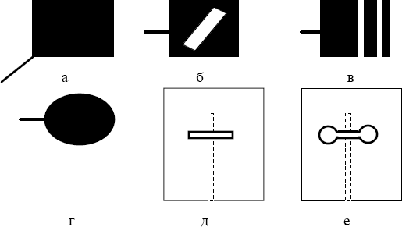
Рис. 1.7. Варианты полосковых излучателей

а, б - прямоугольные излучатели круговой поляризации; в, г - излучатели с расширенной полосой частот по согласованию; д-е - щелевые излучатели.

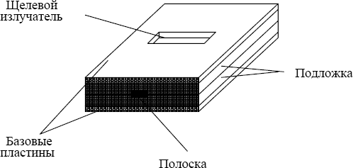

Рис. 1.8. Щелевой полосковый излучатель

На рис. 1.7 д-е - щели прорезаны во второй базовой пластине, пунктиром показана микрополосковая линия, возбуждающая щель. На рис. 1.7, е показана гантельная щель, имеющая большую полосу частот по согласованию.
На рис. 1.8 показан излучатель с прямоугольной щелью более подробно. Щелевые излучатели возбуждаются за счет электромагнитного взаимодействия с полем симметричной полосковой линии и не имеют гальванического контакта с полоской. Это расширяет возможности по конструированию системы распре- деления мощности, например, в полосковой антенной решетке со щелевыми излучателями.

Планарные малогабаритные антенны

Полосковые антенны часто используются как малогабаритные невысту- пающие бортовые антенны [9,10]. Для бортовых широкополосных миниатюр- ных антенн перечень требований для их реализации весьма противоречив. Раз- личные функциональные характеристики, в числе которых эффективность из- лучения, широкополосность, диапазонность и оптимальная для специфики условий эксплуатации форма диаграммы направленности – вот далеко не пол- ный список взаимозависимых параметров.
Одной из наиболее актуальных задач дальнейшего развития современ- ных СВЧ устройств стало уменьшение их габаритов вплоть до возможности ин-

теграции в одном корпусе с системами на кристалле. В последнее десятилетие поиск нетрадиционных подходов к реализации микроволновой техники суще- ственно активизировался.
Под электрически малыми (или ELS, electrically small) антеннами принято подразумевать такие, размеры которых значительно меньше половины длины волны принимаемых/излучаемых ими электромагнитных колебаний. Ряд осо- бенностей этого класса устройств требовал решения множества серьезных про- блем на этапе конструирования. Одна из них заключалась в том, что с умень- шением размеров антенной системы быстро падает ее КПД и возникают труд- ности согласования ELS с источниками либо приемниками сигналов в нерезо- нансных режимах (известно, что оборотная сторона снижения добротности – увеличение широкополосности).
Один из разработчиков теории малогабаритных антенн Гарольд Вилер (Harold Wheeler), впервые связавший между собой в 1947 г. определение элек- трически малой приемной антенны с ее максимальным размером, а также раз- вивший эти идеи Чу (Chu) доказали, что предельная добротность антенн по ме- ре перехода к ELS резко возрастает (соответственно, полоса рабочих частот сужается). Для упрощения ее количественной оценки было введено понятие
«радианной сферы» с диаметром, позволяющим вписать в нее ELS, прочно прижившееся в теории. Ограничиваемую ею поверхность обычно трактуют как условную границу между ближним и дальним полями, формируемыми переда- ющей ELS. В расчеты было также заложено допущение о сферичности фронта излучаемых волн, что затрудняло применение правила взаимности излучающей и приемной антенн, ведь в последнем случае волна, приходящая на ELS от зна- чительно удаленного излучателя, почти плоская.
Данный класс антенн в исследованиях, и особенно в практической реали- зации, весьма сложно представляется как совокупность примитивов – электри- ческих и магнитных элементарных излучателей. Тем не менее начальные ис- следования базировались на привычной для классической теории методике ап- проксимации антенн эквивалентными RL- и RC-цепями. Некоторые упроще- ния, положенные в основу данных работ, привели к появлению весьма песси- мистического предела дальнейшей миниатюризации электрически малых ан- тенн, однако даже его достижение в то время было проблематичным. Так, реа- лизация Джонсоном Вангом (Johnson Wang) сверхширокополосной спиральной печатной антенны по своей запатентованной схеме заставила усомниться в справедливости формул для граничных пределов добротности ELS. Лишь по мере совершенствования прикладных исследований и накопления опыта в про- ектировании антенн, включая их численное компьютерное моделирование и

прогресс в достижении высоких параметров при массовом изготовлении, стали окончательно видны расхождения между первоначальной базовой теорией и возможностями реализации ELS.
В 1970-х годах появился метод расчета минимума добротности Q и дру- гих параметров ELS, не требующий применения эквивалентных электрических цепей, а базирующийся на оценке максимальной мощности как суммы реактив- ных энергий электрической и магнитной составляющих.
Появление в начале века разработок в области MEMS-технологии для конструирования СВЧ-устройств со временем обещало создание встраиваемых в кристалл коммутаторов сигналов с нулевым потреблением в состоянии покоя и мощностью переключения на уровне единиц нДж при напряжении срабаты- вания в несколько вольт для коммутации и перестройки элементов антенн. Наличие этого и ряда других СВЧ-устройств обеспечило бы разработчиков компонентами, которых они так долго ожидали для реализации новых и про- стых, но в то же время чрезвычайно функциональных реконфигурируемых си- стем и антенн. Однако этот этап пока внес сравнительно небольшой вклад в развитие технологий антенн.
Теория антенн во времена всеобщего фрактального бума также оказалась вовлеченной в него [15,16]. Одним из разработчиков теории являлся американ- ский инженер Натан Коэн (Nathan Cohen), в дальнейшем сотрудник компании Fractal Antenna Systems предложивший структуру проводников антенны, из- вестную по имени своего исследователя как «фрактал Коха» (рис. 1.9).
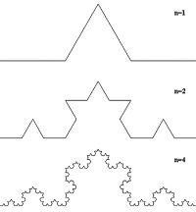
Рис. 1.9. Построение кривой Коха 1–4 итерации (Эффект миниатюризации антенн существенно проявляется лишь при первых 5–6 итерациях данного фрактала).

Однако если следовать цели Коэна, можно предположить, что потенциал теории фракталов был им использован не в полной мере, еще лучшие характе-

ристики имеют так называемые древовидные диполи, получаемые из классиче- ского монополя последовательным разбиением его вершин на две ветви под за- данным углом (от 30° до 60°). Полная электрическая длина такой антенны мо- жет быть определена как самое короткое расстояние от ядра фрактала к концу любой его свободной ветви. Каждая новая итерация увеличивает количество проводящих путей на краях данной низкоомной антенны и при неизменной вы- соте дерева понижает резонансную частоту и позволяет добиться приемлемых широкополосности и эффективности. Диаграмма направленности древовидного диполя в дальней зоне очень близка к ДН его базового элемента – прямого ди- поля.
Фрактальный подход дает возможность плотнее (по сравнению с элемен- тарными излучателями при той же величине их взаимного влияния) размещать антенные элементы. Печатная фрактальная антенна в зависимости от ее толщи- ны и диэлектрической постоянной подложки может излучать поверхностные волны. Несколько переключаемых «петель Минковского» (в основу их расчета заложена магнитная рамка, а не элементарный вибратор), по мнению того же Коэна, могут обеспечивать максимум ДН в направлении источника излучения (рис. 1.10).
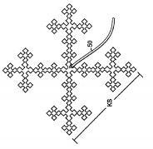
Рис. 1.10 Фрактальная антенна в виде коммутируемых «рамок Минковского», размещенных по стенкам корпуса антенны
Фракталы в теории антенн сыграли продуктивную роль и обогатили ее математическим аппаратом описания формы излучателей, позволив упростить и уточнить моделирование свойств антенных систем при их проектировании и несколько снизить габариты. Благодаря развитию теории фрактальных антенн серьезное продвижение наметилось и в реализации проектов создания систем на одном чипе (SoC) с интеграцией на кристалл либо корпус процессора обра- ботки компактных антенных излучателей.

Новым направлением в теории построения малогабаритных антенн явля- ются метаматериалы. Сам термин «метаматериалы» следует понимать как структуры, эффективные электромагнитные свойства которых выходят за пре-

делы свойств образующих их компонентов. Историю о появлении этого направления можно начать с исследований Виктора Веселаго, еще в 60-х годах прошлого века выдвинувшего гипотезу о существовании материалов с отрица- тельным показателем преломления. В природе они почти не встречаются, и это предположение несколько десятилетий оставалось неподтвержденным . Весе- лаго рассмотрел и другие интересные и необычные для восприятия свойства метаматериалов, в частности обратный эффект Доплера, фокусирующие пло- скопараллельные пластины (линзы Веселовского).
В середине 1990-х ученые из технологического Центра Маркони в Ан- глии занялись созданием метаматериалов, состоящих из микроскопических элементов и преломляющих электромагнитные волны совсем не так, как любые другие известные нам вещества. Например, куб метаматериала представляет собой трехмерную матрицу, образованную медными проводниками и кольцами с разрезом. Стержни, по сути, служат антеннами, взаимодействующими с элек- трическим компонентом электромагнитного поля, а разрезные кольца – реаги- рующими на магнитную составляющую. Основные размеры всех элементов и расстояние между ними были меньше длины волны. Микроволны с частотами около 10 ГГц необычно ведут себя в таком кубе с шагом решетки 2,68 мм, по- тому что для них эта среда имеет отрицательный показатель преломления (рис. 1.11).
Обращение фазовой скорости электромагнитного излучения, смена знака доплеровского сдвига на противоположный и многие другие необычные свой- ства материалов с отрицательным коэффициентом преломления уже подтвер- ждены практикой.

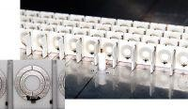

Рис. 1.11. Планарная структура метаматериала, состоящая из набора от 3 до 20 слоев с отрицательным показателем преломления.

Метаматериалы могут применяться в качестве подложек для печатных миниатюризированных антенн, способствуя снижению размеров излучателей, увеличению их полосы пропускания и эффективности излучения. Причем их структура может быть как однородной, так и композитной, образованной из не- скольких типов сред с различными свойствами. Подбирая их размеры и соот- ношения, можно регулировать резонансную частоту печатной антенны.
Еще одним примером печатной антенны являются плоские спиральные антенны, например антенны с проводниками в виде архимедовых спиралей (рис. 1.12)
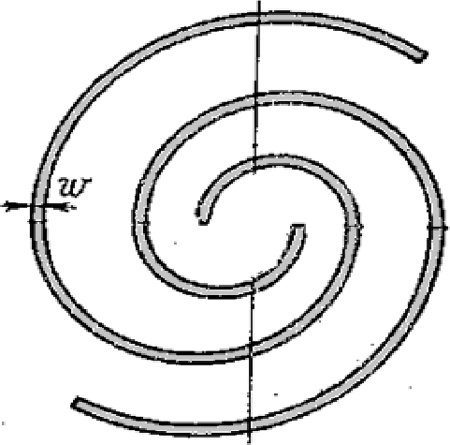
Рис.1.12 Плоская печатная спиральная антенна

Планарные печатные антенны сотовых телефонов

Печатные планарные антенны применяются в качестве малогабаритных слабонаправленных антенн сотовых телефонов, отвечающих всем требованиям, используемым в беспроводной передачи информации. Большую группы занимают полосковые антенны, штыревые антенны, в последующем модифицированные в спиральные антенны для минимизации габаритов, но с сохранением электрической длины, антенны инверсного типа: антенны типа ILA (inverted L-antenna), антенны типа IFA (inverted F-antenna), антенны типа PIFA (planar inverted F-antenna), MPIFA, как разновидность антенн типа PIFA (meandering PIFA). Некоторые характеристики этих антенн представлены в таблице 1.1.

Таблица 1.1 Внешние размеры и полоса пропускания некоторых печатных
встраиваемых антенн
Виды антенн | Внешние размеры (в  длинах волн) | Полоса пропускания (в  процентном отношении %)
ILA | λ / 4 | < 1
IFA | λ / 4 | 2
DIFA (dual IFA) | λ / 4 | 5-7
PIFA | < λ / 4 | > 8
MPIFA | < λ / 4 | 2-8

Ещѐ недавно в сотовых телефонах широко применялись антенны спирального типа. Фактически это были несимметричные вибраторные антенны модифицированные таким образом, чтобы их размеры были как можно более компактными. Причиной этого явилось то, что длина антенн штыревого типа равняется четверти длины рабочей волны. А это значит, что при работе на частоте 900 МГц длина такого излучателя составит около 80 мм. Наиболее эффективный метод решения этой проблемы – замена прямолинейного проводника спиралевидным. Антенны такого типа обладают одним очень важным свойством – фазовая скорость распространения волны вдоль оси такой антенны меньше скорости света. А это значит, что длина электромагнитной волны в такой структуре меньше длины волны в свободном пространстве. Замедляющие свойства таких структур и позволяют уменьшить длину излучателя в десятки раз, не изменяя его электрические габариты.

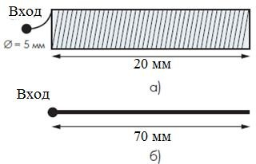
Рис. 1.13 Вид планарной спиральной (а) и четверть волновой (б) антенн на резонансную частоту 868 МГц

Применение спиральной антенны позволило решить проблему произвольной ориентации приѐмника в пространстве. В антеннах такого типа, в отличие от несимметричных вибраторов, можно добиться чувствительности к волнам эллиптической поляризации. При этом антенна будет работать практически при любой ориентации в пространстве и принимать сигналы разного угла наклона плоскости поляризации. Всѐ это, конечно, имеет силу в пределах диаграммы направленности антенны. Условие круговой поляризации для однородного по значению и фазе тока вдоль спирали задаѐтся соотношением Вилера [1]:
π 2 D2
T = ,
2λ0
где T – шаг спирали, D – диаметр петли, λ₀ – длина волны. Фактически для круговой поляризации угол наклона проводника в спирали относительно ее продольной оси должен составлять 45°. На практике такой угол не выдерживают из-за стремления добиться минимальной физической длины антенны путем увеличения числа витков спирали до максимума. Поэтому в портативных радиосистемах спиральные структуры излучают волны эллиптичной поляризации.
Следующим шагом в развитии встроенных антенн, используемых для сотовых телефонов, явилась плананая inverted L-antenna (ILA) [9-14]. На рисунке 1.14 схематично изображѐн вид такой антенны.

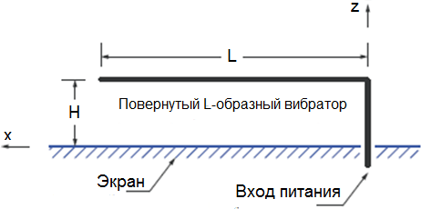
Рис. 1.14 Повѐрнутый L-образный вибратор

Антенна типа ILA является L-образным полосковым вибратором. Основополагающим в выборе такой конструкции является простота изготовления и дешевизна используемых материалов. Кроме того, большинство

электрических характеристик такой антенны совпадают с характеристикам обычного короткого несимметричного вибратора.
Диаграмма направленности (ДН)ILA антенны имеет максимум в направлении перпендикулярном оси короткого проводника, являясь, к тому же, слабо направленной. Входной импеданс такой антенны имеет низкое активное и высокое реактивное сопротивления. Активное (R_{ILA}) и реактивное (X_{ILA}) сопротивления согласно [6] определяются выражениями:

(
) ,

)
)

√

)

⁄

⁄ ⁄

[
],

)
√ ⁄

√ ⁄

где L – длина горизонтальной части, h – еѐ высота над экраном, a – радиус проводника, k – волновое число, L_{a} = L + a, T = 1 – a/h. На рис. 1.15 представлены зависимости R_{ILA}и X_{ILA}от L_{v}/L, L_{v} – варьируемая длина горизонтальной части антенны. Помимо проволочных ILA возможен альтернативный вариант их исполнения на основе микрополосковых линий. Антенны такого вида используются преимущественно в ноутбуках.
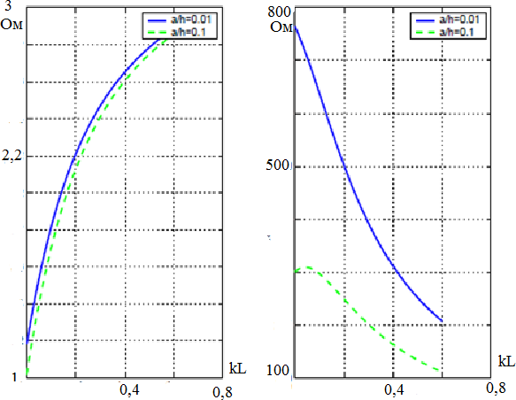
Рис. 1.15 Зависимости активного и реактивного сопротивления от длины горизонтальной части L-вибратора

Как видно из рис. 1.15, наличие низкого активного и высокого реактивного сопротивлений чаще всего делают использование ILA

неоправданным. Для улучшения параметров согласования такой антенны нужна некоторая модификация в еѐ конструкции. Модифицированными ILA- антеннами являются перевѐрнутые F-образные вибраторы.
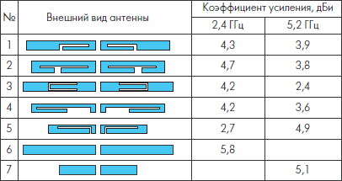
На рис.1.16 представлены значения коэффициентов усиления некоторых конструкций такого вида.

Рис. 1.16 Коэффициент усиления печатных диполей типа ILA Внешний вид F-образного планарного излучателя схематично изображѐн
на рис.1.17InvertedF-antenna (IFA) является вариацией антенн типа ILA, изменѐнной для того, чтобы вещественная часть входного импеданса была больше, чем у ILA. Этим обеспечивается уменьшение потерь рассогласования.
IFA представляет собой, по сути, два соосных полосковых L-вибратора разной длины. При этом внешняя вертикальная стойка F-образной антенны нагружена на корпус, тогда как сигнал подается через "внутреннюю" вертикальную секцию. Введение дополнительного L-сегмента обеспечило гибкое управление значением входного сопротивления антенны и существенно упростило ее согласование. Изменяя расстояния S между вертикальными секциями, можно добиться приемлемого значения реактивного сопротивления антенны. Значение S не влияет на резонансную частоту такого излучателя, и за счет улучшенного согласования антенны на резонансной частоте коэффициент стоячей волны по напряжению КСВН (VSWR) может быть менее 2.

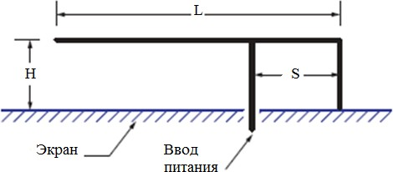

Рис. 1.17 Повѐрнутый F-образный вибратор

На рис. 1.18 изображен график КСВН IFA, имеющей габариты: h = 2,28 см, L = = 7,2 см, радиус проводника 0,15 см, S = 0,68 см. Ширина рабочей полосы частот этой антенны составляет 1,5%.

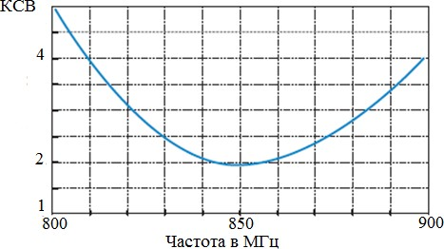
Рис. 1.18 КСВН F-антенны

Несмотря на относительную простоту изготовления IFA, оптимальный дизайн такой антенны неединственен. Варьируя высоту излучателя и длину горизонтальной части можно изменять электрические характеристики IFA, в том числе и ширину полосы согласования. В заключении нужно сказать о двух важных вещах, касающихся F-образных антенн: во-первых, ширина рабочей полосы частот у антенн такого типа составляет около 2%, что значительно больше, нежели у L-вибраторов, во-вторых, такая полоса частот всѐ же не достаточна для качественного приѐма информации беспроводным путѐм. Расширение полосы рабочих частот, требует некоторой модификации антенны.

Следующим шагом развития таких антенн послужили планарные перевѐрнутые F-образные вибраторы.
Конструктивное исполнение планарных перевѐрнутых F-образных вибраторов (PIFA) значительно сложнее, чем у видов антенн, рассмотренных выше. На рис. 1.19 изображѐн эскиз такой антенны.

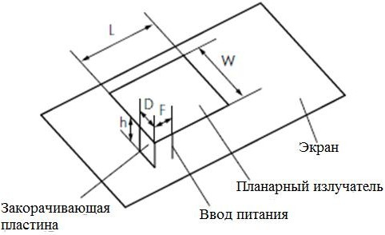
Рис. 1.19 Планарная F-образная антенна

Электрические характеристики PIFA зависят от размеров верхней излучающей пластины, соотношения длин ее сторон, высоты этой пластины над экраном, размеров и положения вертикальной заземляющей стенки, точки запитки антенны. Ширина полосы пропускания PIFA напрямую зависит от ширины D вертикальной закорачивающей пластины. Наибольшая полоса соответствует случаю совпадения ширины вертикальной пластины D и длины контактирующей с ней стороны горизонтального излучателя W. При этом для соотношения длин сторон горизонтальной пластины W/L = 2 и высоте ее над экраном h = 0,053λ достигается 10%-ная полоса рабочих частот. При уменьшении соотношения D/W до уровня 0,1 и менее диапазон рабочих частот сужается до 1 %.
Наиболее точно величину резонансной частоты рассчитал Minh- ChauTHuynh [2]. Рассмотрев все частные случаи зависимости резонансных частот от геометрии PIFA, им были получены следующие выражения:
Условие | Расчётная формула
D=0 | ⁄

D=W | ⁄
⁄ , ⁄ | [ ]
⁄ , ⁄ | ( ) [ ( ) ]
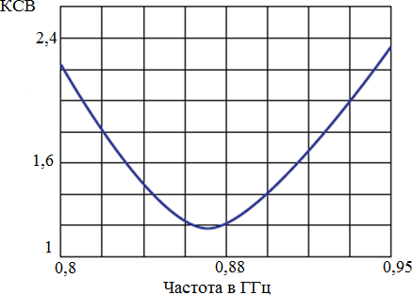
Ширина D вертикальной секции влияет также на поляризацию излучения. Лучшие значения КСВН (VSWR) такая антенна имеет при соотношении D/W = 1 (рис.1.20). Габариты антенны составляли: W = 14,32 см, h = 1,57 см, L = = 7,16 см.
Рис. 1.20 Вид КСВН антенны типа PIFA

В конструкции PIFA пространство под горизонтальной пластиной может быть заполнено диэлектрическим материалом. Такой вариант был предложен специалистами компании EricssonMicrowaveSystems для реализации связи по каналу Bluetooth в диапазоне частот 2,40–2,48 ГГц (λ ≈ 12 см) [3]. Измеренная полоса пропускания такой PIFA с диэлектрической прослойкой на резонансной частоте 2,46 ГГц составила 102 МГц.
В антеннах такого типа отсутствуют чѐткие соотношения, учитывающих влияние местоположения фидерной линии. Это вынуждает исследователей применять численные методы оптимизации, позволяющие использовать "фидерный эффект" для достижения требуемых параметров PIFA. В частности, одно из направлений совершенствования технологии проектирования PIFA – оптимизация расположения фидерного контакта в совокупности с подбором других геометрических параметров антенны с помощью, так называемых,

«генетических алгоритмов».
Для определения импеданса антенны типа PIFA ученые Хельсинкского технологического университета предложили воспользоваться ее эквивалентной схемой, изображѐнной на рис. 1.21.
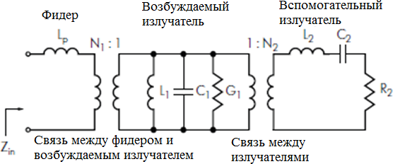
Как видно из этой схемы, второму этажу соответствует последовательно включенный емкостной элемент, что обусловлено отсутствием фидерного контакта.

Рис. 1.21 Эквивалентная электрическая схема антенны типа PIFA Очевидный недостаток рассмотренных "двухэтажных" PIFA –
относительно большие габариты. Поэтому пока более широкое распространение получил метод расширения полосы пропускания рассматриваемого типа антенн за счет формирования в горизонтально расположенной пластине прорезей различной геометрии (рис.1.21). Разрезы к тому же увеличивают электрическую длину антенны, что позволяет еще уменьшить ее габариты, а при определенных геометрических соотношениях PIFA ей можно придать многодиапазонные свойства.
На рис. 1.21 изображены лишь некоторые виды многодиапазонных PIFA. Улучшение характеристик антенн за счѐт прорезей послужило толчком к появлению нового направления конструирования PIFA, базирующегося на различных конфигурациях прорезей. Первоначально речь шла о разрезах простых геометрических форм. Такие формы в ряде случаев допускали аналитический расчет резонансных частот. Например, для двухчастотной PIFA c U-образной прорезью (рис. 1.22(а)) нижняя резонансная частота определяется габаритами горизонтальной пластины. Она может быть рассчитана по соотношениям MinhChau T. Huynh [2] для резонансной длины волны PIFA. Для конструкции, приведенной на рис. 1.21(а), L = 21 мм, W = 16 мм, L₂ = 10 мм и W₂ = 6 мм. Это позволяет получить две рабочие области частот: 2,45–2,48 ГГц и

5,25–5,32 ГГц.

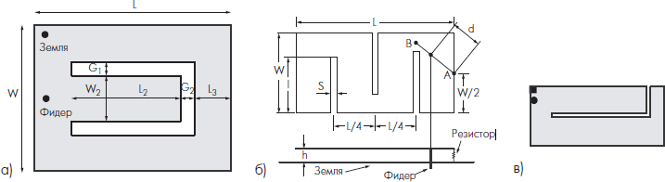
Рис. 1.22 – Варианты расширения полосы пропускания PIFA за счет создания различных прорезей: U-образной (а), меандр (б), L-образной (в)

В ходе экспериментов выяснилось, что наличие нескольких одинаковых прорезей у антенн типа «меандр» позволяет уменьшить габариты PIFA до 1/8 длины волны, не изменяя полосу пропускания (около 10%). Для снижения высоты горизонтального сегмента над экраном и обеспечения широкополосных свойств вместо вертикальной закорачивающей секции в PIFA с пластиной типа "меандр" может использоваться низкоомный резистор. Значение его сопротивления определяет рабочую частоту и полосу пропускания антенны (см. таблицу). Нетрудно заметить, что с увеличением номинала резистора полоса рабочих частот расширяется, достигая 11,2% (сопротивление резистора 6,8 Ом). Однако следует иметь в виду, что включение резистора приводит к потерям в усилении антенны, оцениваемом в 6 дБ уже при номинале 5,6 Ом.
Зависимость характеристик антенны (рис.1.21б) от сопротивления резистора при различных положениях точки подключения фидера (Ключевые геометрические размеры элементов антенны: L = 40 мм; W = 25 мм; I = 20 мм; h
= 3,2 мм; S = 2 мм)

Сопротивление,  Ом | Резонансная  частота, МГц | Отношение  отрезков d/|AB| | Полоса  пропускания, %
3,3 | 861 | 0,35 | 4,7
5,6 | 857 | 0,6 | 8,6

6,8 | 857 | 0,7 | 11,2
(обычная PIFA) | 1298 | 0,6 | 0,9
Малое расстояние от экрана, составляющее в рассмотренном примере 0,01 длины волны излучения, приводит к заметному влиянию размеров экрана на электрические свойства PIFA. В частности, относительная ширина полосы рабочих частот увеличивается с увеличением размеров заземленной подложки. Ее большие габариты позволяют частично компенсировать потери усиления антенны, вызванные резистивной нагрузкой. При размерах экрана ~0,9λ можно добиться увеличения усиления антенны до 5 дБ. Кроме того, протяженный экран служит и надежной преградой на пути распространения радиоволн в сторону тела пользователя.

2 МЕТОДЫ РАСЧЕТА ПОЛОСКОВЫХ АНТЕНН

Полосковые антенны широко распространены в качестве излучателей де- циметрового и сантиметрового диапазонов длин волн. Этому способствовали простота конструкции, высокая технологичность, малая масса, повторяемость размеров, низкая стоимость изготовления и др. Хорошие аэродинамические ка- чества позволяют успешно использовать антенны этого типа на высокоскорост- ных летательных аппаратах, а также в качестве излучающих элементов фазиро- ванных антенных решеток (ФАР), в системах с электрическим сканированием луча. Широкому распространению ПА содействовало появление новых типов диэлектриков, обладающих малыми потерями и высокой степенью однородно- сти материала. Наличие диэлектрика позволяет существенно уменьшить линей- ны размеры излучающих элементов и использовать их при создании миниа- тюрных антенных систем. Однако присутствие этого покрытия и связанных с ним поверхностных волн существенно усложняет определение характеристик излучения ПА.
В связи со сложностью механизма излучения ПА, трудностями экспери- ментальной отладки их образцов значительно возрастает роль расчетных мето- дов, основанных на строгих подходах и дающих необходимую для инженерной практики точность расчета основных характеристик. К настоящему времени из- вестно достаточно большое число методов расчета антенн рассматриваемого типа.
Рассмотрим отдельно особенности теоретических и численных методов.

Аналитические методы анализа ПА

ПА и АР из них представляют собой сложные для теоретического исследо- вания электродинамические системы. На данный момент существуем большое количество аналитических методов анализа излучения ПА, но они являются, как правило, чрезвычайно сложными и требуют применения современных раз- делов математики – теории интегральных и дифференциальных уравнений с частными производными, вариационных и комплексных исчислений, функцио- нального анализа и др.
Рассмотрим, например, вибраторную антенну. Для анализа ее излучения применяют интегральное уравнение Поклингтона. Для вибратора в простейшем случае оно выглядит так

( ) ∫
) ̇ ) { | |

̇ | |
(2.1)
Где ̇ ) – ядро интеграла. Уравнение (1) является инте- гро-дифференциальным относительно ̇ ) с ядром ̇ ). После упро- щающих выкладок получаем уравнение Галлена:

∫

̇
) ̇ ) ̇ ̇ ̇ | | (2.2)

Где ̇ ̇ b – напряжение возбуждающего вибратор генератора; ̇ ̇ – произвольные константы, определяемые из граничных условий обращения тока в нуль на концах; √ - характеристическое сопротивление среды,
окружающей вибратор; √ коэффициент фазы.
Строгое решение интегральных уравнений (2.1) и (2.2) в аналитическом виде неизвестно, поэтому при проектировании используют упрощенное реше- ние в первом приближении:

̇ )
{ [ )] [ )]
(2.3)

Где
питания.
( ̇ ) [ )] - значение тока в точках

) – результат интегрирования (2.2) на малом промежутке 2h после вынесения тока из-под интеграла.
Полученное решение (2.3) является асимптотическим (приближенным). Для повышения точности вычислений используют численные методы.

Численные методы проектирования ПА

Обилие численных методов (ЧМ) моделирования ПА вызывает необходи- мость их систематизации и классификации. Общепринятой схемы классифика-

ции в настоящее время не существует. Не вполне установилась и терминология в этой области. Предлагаемая на рис. 2.1 одна из возможных схем классифика- ции численных методов расчета ЭС использует идеи, высказанные Дж. Дэви- сом .
ω
ЧМ
МТСШ
ММАБ
МЧО
МЭ
МСФ
МИ
МУП
t
ГМ

ММЛП |  |  | МЛ

МИУЧО
МСИУ
МФГ
ВМЧО
МТСО
МВИ
МК
МНП

МКЭ
ВМ
КПМ

Рис. 2.1 Классификация численных методов решения внутренних задач
ПМ
МКР
ПВМ
ОМ
электродинамики

Прежде всего выделяются группы методов, позволяющих находить реше- ния уравнений Максвелла во временной (t) и частотной (ω) областях. Первая группа предназначена для анализа нестационарных процессов и сводится к кра- евой задаче гиперболического типа. К представителям этой группы относятся разработанный П. Джонсом метод матричной линии передачи (ММЛП) и предложенный А. С. Рошалем и В. А. Лейтаном метод прямых (МП).
Методы решения в частотной области разработаны значительно лучше. Их можно разбить на две большие группы. Первая группа методов, названная гло- бальными (ГМ), предполагает определение поля системы одновременно во всей области V. Вторая группа, методы частичных областей (МЧО), использует раз- биение электродинамических систем (ЭС) на частичные области простой гео- метрической формы, независимое нахождение решений в каждой из этих обла- стей с последующим «сшиванием» полей на границах раздела.
Рассматривая ГМ, отметим, что, поскольку аналитические решения урав- нения Гельмгольца в различных системах координат известны, существуют ме- тоды, использующие для построения решения суперпозицию функций, точно удовлетворяющих уравнению Гельмгольца в области V. Задача при этом сво- дится к приближенному удовлетворению граничных условий. Преимущество таких «поверхностных» методов (ПВМ) состоит в уменьшении размерности —

объемная задача сводится к поверхностной, а поверхностная — к контурной. В качестве решений уравнений Гельмгольца можно использовать функции Грина точечных или линейных источников (МФГ). В результате наложения граничных условий в этом случае возникает интегральное уравнение относи- тельно неизвестной плотности распределения источников на поверхности S. Такой подход используется в методе сингулярных интегральных уравнений (МСИУ). Для исключения сингулярности источники могут быть отодвинуты
вглубь металла (метод вспомогательных источников МВИ)
Другая возможность состоит в отыскании решения в виде ряда по частным решениям уравнения Гельмгольца, имеющим вид стоячих волн (метод колло- каций МК). Коэффициенты ряда находятся исходя из точного удовлетворения граничным условиям в заданном числе точек границы (метод точечного согла- сования МТСО) или исходя из условия обращения в нуль поля за пределами области V(метод нулевого поля МНП).
Дискретизация исходных уравнений перечисленными методами приводит к матричному уравнению С(k)Х=F, где C(k) - плотная квадратная матрица, эле- менты которой нелинейно зависят от волнового числа k; X - вектор, аппрокси- мирующий неизвестную функцию, F — вектор, аппроксимирующий заданные источники. В случае задачи о свободных колебаниях F = 0 и для нахождения собственных значений необходимо решать нелинейное уравнение detC(k)=0, что является достаточно трудоемкой задачей. Таким образом, описанная группа методов лучше приспособлена к решению задач о вынужденных колебаниях, когда k— заданная величина и элементы матрицы С могут быть легко вычисле- ны по известным формулам.
Отказ от функций, точно удовлетворяющих уравнению Гельмгольца внут- ри области V, с одной стороны, увеличивает объем вычислений, а с другой — позволяет упростить их за счет построения решения в виде суперпозиции про- стых, например полиномиальных, функций. Основными разновидностями группы методов, использующих приближенные решения в объеме — «объем- ных методов» (ОМ), — являются метод конечных разностей (МКР) и про- екционные методы (ПМ), различающиеся по виду базисных функций, приме- няемых для приближенного представления решения. С этой точки зрения мож- но выделить классические проекционные методы (КПМ), использующие базис- ные функции, вообще говоря, отличные от нуля во всей области V, и метод ко- нечных элементов (МКЭ), основанный на введении базисных функций специ- ального вида, отличных от нуля только в небольшой части области V (в конеч- ном элементе) Отметим также вариационный метод (ВМ), который можно рассматривать как разновидность проекционного.
Дискретизация исходной задачи объемными методами приводит к матрич-

ному уравнению вида (A+k²B)X=F. Матрицы А и В могут быть как плотными (КПМ), так и редкими (МКЭ). Для нахождения собственных значений задачи о свободных колебаниях (F=0) можно применять известные методы вычисления собственных чисел и векторов матриц Необходимо отметить, что, например, в цилиндрической системе координат выражения для матричных элементов мо- гут быть весьма сложными.
Метод конечных разностей основан на приближенной замене дифференци- альных выражений разностными и в процессе дискретизации не использует ва- риационных принципов, поэтому его можно применить и в тех случаях, когда стационарные функционалы построить невозможно (несамосопряженный или не знакоопределенный оператор задачи). Дискретизация в данном случае при- водит к наиболее простому матричному уравнению AX+k²X=F с редкой матри- цей А, элементы которой легко вычисляются.
Методы, основанные на разделении ЭС на частичные области, более раз- нородны. Расчет электромагнитного поля в разных частичных областях даже одной ЭС может быть произведен различными методами — аналитическими, численными, методами эквивалентных схем и т.п. В соответствии с этим в МЧО могут применяться математические модели различного уровня, а также смешанные модели. Электромагнитное поле в частичных областях должно удо- влетворять всем граничным условиям задачи, за исключением условий на по- верхности раздела с другими частичными областями. В связи с этим поля в ча- стичных областях определяются с точностью до совокупности произвольных постоянных. При сшивании полей на поверхностях раздела возникает система алгебраических уравнений относительно этих постоянных, т. е происходит дис- кретизация задачи В связи с важной ролью, которую играет этот процесс в ме- тодах частичных областей, целесообразно классифицировать их по методам сшивания.
Метод сшивания в отдельных точках границы раздела (метод точечного сшивания - ЛТСШ) позволяет обеспечить непрерывность полей в фиксирован- ном числе точек границы.
Лучшие результаты дает метод сшивания усредненных по границе раздела полей (МУП), разновидностями которого являются энергетический метод (МЭ), основанный на приравнивании потоков вектора Умова—Пойнтинга по обе сто- роны границы раздела, и импедансный метод (МИ), согласно которому прирав- нивается нулю сумма полных сопротивлений частичных областей, располо- женных по обе стороны от границы раздела. При определенных соответствую- щим образом полных сопротивлениях энергетический и импедансный методы по существу совпадают. Альтернативный подход заключается в задании на гра- нице раздела «пробного» распределения электрического поля и расчете воз-

буждаемых этим полем колебаний в частичных областях. Записав условие не- прерывности магнитного поля вынужденных колебаний на поверхности раздела, получим функционал или интегральное уравнение относительно проб- ного поля. В первом случае метод называют вариационным методом частичных областей (ВМЧО), во втором - методом интегральных уравнений в частичных областях (МИУЧО). Отметим еще метод собственных функций (МСФ), соглас- но которому решается самосогласованная задача возбуждения двух или не- скольких смежных частичных областей полем, заданным на границе их раздела. При этом в интегралы возбуждения различных видов колебаний каждой из об- ластей входят коэффициенты разложения поля смежной области по ее соб- ственным функциям. В результате получается система однородных линейных уравнений относительно неизвестных коэффициентов разложения поля в каж- дой области. Приравнивая ее определитель нулю, можно найти собственные ча- стоты всей области.
Отдельную группу образуют методы декомпозиции, обладающие многими особенностями глобальных методов (единообразное представление поля во всей области, регулярный метод дискретизации). Эти методы используют раз- биение объема ЭС координатными поверхностями на достаточно малые «па- раллелепипеды», противоположные грани которых образуют виртуальные вол- новоды. Записав для этих волноводов соответствующие матрицы рассеяния или проводимости, можно с учетом граничных условий получить систему уравне- ний относительно амплитуд парциальных волн в виртуальных волноводах (ме- тод минимальных автономных блоков — ММАБ).
Объединяющей идеей при численном исследовании задач об излучении является метод моментов. Рассмотрим его в качестве примера.

Метод моментов

Общий подход состоит по существу в сведении исследуемого интегрально- го уравнения к системе линейных уравнений, в которой неизвестные обычно представляют собой коэффициенты разложения для тока.
В большинстве случаев задачи электродинамики могут быть сформулиро- ваны в виде:
L(J)=E,
где L – линейный оператор, определяемый для каждой конкретной задачи, E – заданная функция возбуждения (источник), J – искомая функция отклика.
Схема решения задачи методом моментов имеет следующий вид:
- Искомый вектор J разлагается в ряд по базисным функциям )в области определения оператора L: ∑ , n=1…N. Решение задачи сво-

дится к отысканию неизвестных коэффициентов I_{n}. Подставляя решение в инте-
x):
) ^{(∑} )) ), или, используя линейность оператора L:
) ∑ )) ).
- Определяются правила внутреннего произведения, и устанавлива- ется система весовых функций {w_{n}}, m = 1…N. Определим внутреннее произве- дение на поверхности S двух векторов P и Q как
〈 〉 ∫

Берем скалярные произведения на совокупность весовых функций {w_{n}}, в обла- сти значений оператора L
〈 〉 ∑ 〈 ( ))〉 〈 〉

- Вычисляются внутренние произведения и тем самым уравнения приводятся к матричному виду. Если теперь проекцию вектора ошибки на про- странство весовых функций положить равной нулю, т.е. принять 〈 〉= 0, то получим уравнение, которое может быть записано в матричной форме:

Z I = V (2.4)

где I_{n}=I_{n} - неизвестный вектор тока, Z_{mn}= 〈 ( ))〉- матрица импедансов, V_{m}= 〈 〉.
- Находится решение матричного уравнения I = Z⁻¹V.
Таким образом, первоначальное интегральное уравнение свелось к системе из М линейных уравнений и N неизвестных, где М – размерность системы весо- вых функций {w_{n}}, a N – размерность базиса {I_{n}}.
Учитывая, что базис состоит из N функций, решение вышеуказанного мат- ричного уравнения потребует порядка N³ вычислений, что для крупных задач электродинамики невыполнимо даже на суперкомпьютерах.
Из уравнения видно, что элементы матрицы Z^{mn} содержат интегрирования по поверхности, которые в общем случае не могут быть проведены аналитиче- ски. Это вынуждает разумно выбирать базисные и весовые функции. Для каж-
и w_{n} таким образом, чтобы они
n
соответствовали физической сущности задачи.
Для решения уравнения (4) необходимо вычислить элементы матрицы обобщенных импедансов Z_{mn}= 〈 ( ))〉. Так как все необходимые инте- грирования выполняются численными методами, то вычисление элементов Z_{mn}

является чрезвычайно громоздким и требующим больших затрат на вычисления даже машинного времени.
С целью повышения эффективности и достоверности результатов проекти- рования антенных систем огромное развитие и применение получили специ- альные системы автоматизированного проектирования. Одной из таких САПР является пакет программ MicrowaveStudio компании CST.

ОПИСАНИЕ ПАКЕТА CST MICROWAVE STUDIO

Основные свойства MICROWAVE STUDIO

    - Область применения MICROWAVE STUDIO

CST MICROWAVE STUDIO (CST MWS) представляет собой программу, предназначенную для быстрого и точного численного моделирования высоко- частотных устройств (антенн, фильтров, ответвителей мощности, планарных и многослойных структур), а также анализа проблем целостности сигналов и электромагнитной совместимости во временной и частотных областях с ис- пользованием прямоугольной или тетраэдральной сеток разбиения [17].
Типичными устройствами, моделируемыми с помощью пакета CST MicrowaveStudio, являются:
- волноводные и микрополосковые направленные ответвители мощности;
- делители и сумматоры мощности;
- волноводные, микрополосковые и диэлектрические фильтры;
- одно- и многослойные микрополосковые структуры;
- различные линии передачи;
- коаксиальные и многовыводные соединители;
- коаксиально-волноводные и коаксиально-полосковые переходы;
- оптические волноводы и коммутаторы;
- различные типы антенн - рупорные, спиральные, планарные.
Система моделирования является законченным программным продуктом, то есть она имеет в своем составе все необходимые модули, начиная с графиче- ского редактора для прорисовки трехмерной структуры и заканчивая модулем построения рассчитанных частотных зависимостей. Система построения иссле- дуемых структур базируется на ядре ACIS, используемом большинством из- вестных CAD систем. С помощью этой технологии прорисовка объемных СВЧ устройств даже самых сложных конфигураций производится легко и быстро.

Имеется возможность логической сборки компонентов структуры, причем отдельные части таких компонентов могут быть построены из различных мате- риалов. Изменение параметров материалов может выполняться как вручную по отдельности, так и глобальной заменой базы данных материалов. Реализовано выделение нескольких объектов непосредственно в поле рисования трехмерной структуры, а также на дереве проекта на панели навигации, после чего возмож- но одновременное изменение их параметров или геометрических размеров.

Взаимодействие с CAD- и EDA-программами

Особое внимание разработчики программы CST MWS уделили ее интегра- ции в существующий поток проектирования и обеспечили связи с другими EDA и CAD пакетами. В новой версии переработаны модули импорта и экспор- та популярных 3D форматов STEP, SAT, IGES и STL, а также двухмерного формата DXF. Новые трансляторы обеспечат обмен данными с программами CATIA4 и Coventor Ware, а также импорт защищенных файлов Pro/Engineer 2002. Реализован импорт двухмерных форматов GDSII, Gerber и Sonnet EM, а также объемного описания человеческого тела. Еще несколько CAD транслято- ров будут доступны в самое ближайшее время.
Связь с системой ADS компании Agilent была первым шагом на пути инте- грации программы CST MWS в другие среды проектирования. Позднее появи- лась возможность обмена данными с системами Allegro и APD компании Cadence. Экспорт данных в файл в формате MWS выполняется непосредствен- но из интерфейса среды Cadence. При этом сохраняется параметризация и сборка конструкции.
Обмен результатами расчета с другими программами осуществляет- ся несколькими способами. Программа обеспечивает прямой доступ к первич- ным результатам - обобщенным S-параметрам, но также позволяет делать экс- порт их в формате Touchstone, но при этом высокая разрешающая способность по частоте может быть ухудшена за счет плохой связи портами или субдискре- тизации.
Использование широкополосных SPICE моделей, описывающих передачу между портами с учетом потерь и перекрестных связей и полученных непо- средственно из результатов полного электромагнитного анализа, позволит из- бежать этого эффекта. В программе применен новый алгоритм экстракции SPICE схемы замещения, основанный на методе понижения порядка модели (ModelOrderReduction, MOR). Модель может быть получена для произвольной топологии или структуры, причем ее стабильность и пассивный характер гаран- тирован вне исходного частотного диапазона анализа.

Выбора метода расчета и способа построения сетки
разбиения

Программа CST MWS использует метод конечных интегралов (FIT) - до- статочно общий подход, который сначала описывает уравнения Максвелла на пространственной сетке, с учетом закона сохранения энергии, а затем по ним формирует систему специфических дифференциальных уравнений, таких как волновое уравнение или уравнение Пуассона. Метод может быть реализован как во временной, так и в частотной области. Кроме того, не накладывается ни- каких ограничений на тип используемой сетки разбиения, наряду со структури- рованной сеткой в декартовой системе координат поддерживаются неортого- нальные сетки, например, тетраэдальная. Таким образом программа CST MWS первый на настоящий момент пакет объемного электромагнитного моделиро- вания позволяющий выбирать оптимальные для данной задачи метод решения и способ разбиения.
Метод конечных интегралов во временной области наиболее эффективно работает при использовании прямоугольной сетки разбиении. Для улучшения моделирования объемных структур произвольной геометрической формы был разработан оригинальный метод аппроксимации для идеальных граничных условий (PerfectBoundaryApproximation, PBA). Этот метод позволяет разбить кубическую ячейку сетки на две части таким образом, чтобы граница разбиения проходила по границе раздела двух сред и оптимально повторяла реальную геометрическую форму элементов моделируемой структуры. Такой подход дал возможность учитывать толщину металлических перегородок или толщину слоя металлизации микрополосковых линий внутри одной большой ячейки раз- биения без необходимости измельчения разбиения.
Метод тонких стенок (TST) представляет собой расширение метода иде- альных граничных условий, позволяющее оптимально представить две диэлек- трические части кубической ячейки, разделенными тонкой металлической стенкой. Таким образом, стало возможным моделирование с минимумом уси- лий металлических корпусов произвольной формы и наклонных экранов.
Начиная с версии 5, в программу введена еще одна технология разбиения: метод подсеток (MultilevelSubgriddingScheme, MSS). Он позволяет линиям раз- биения начинаться и заканчиваться в любой точке анализируемого объема и, тем самым, вблизи элементов произвольной формы получить особые конформ- ные слои с измельченной сеткой разбиения. Легко видеть, что здесь имеются три конформных слоя с ячейками разного размера, причем ячейки, располо- женные внутри неполых металлических частей из анализа исключаются.

Методы PBA и TST также работают и для ячеек подсеток, что дает допол- нительный прирост точности без резкого увеличения времени анализа. Также имеется возможность исключения из анализа не интересующих областей. На рисунке ниже показаны результаты моделирования шестнадцатиканального волноводного делителя мощности, где анализировались только внутренние, за- полненные вакуумом элементы волноводов.
Другой важной функцией программы является наличие экспертной систе- мы, которая сначала позволяет выявить металлические кромки и соответству- ющим образом учесть особенности поля, и затем гарантирует правильное ре- шение независимо от окружающего материала. Также она допускает парамет- ризацию параметров сетки разбиения в соответствии с прилегающими анализи- руемыми объектами, что позволяет согласно автоматически подстраивать сетку при параметрическом анализе и оптимизации. Комбинация экспертной системы с методами PBA, TST и MSS представляют основу технологии построения сет- ки разбиения, получившую обобщенное название SmartGrid, которая значи- тельно повышает производительность программы CST MWS.

Вычислительное ядро во временной области

Вычислительное ядро во временной области(TimeDomainSolver) позволяет рассчитать характеристики электромагнитных устройств в широком диапазоне частот со сколь угодно высокой разрешающей способностью по частоте, в ре- зультате чего снижается вероятность потери острых резонансных пиков. При наличии у устройства нескольких портов, каждый из них может возбуждаться собственным сигналом. Описания сигналов и материалов могут быть сохране- ны в специальной базе данных, что значительно упрощает описание проекта. В программу добавлена возможность введения в проект так называемых внут- ренних портов, необходимых для возбуждения антенн типа "волновой канал". Помимо дополнительной степени свободы при моделировании внутренние пор- ты дают возможность увеличить точность расчета поля в дальней зоне. Для анализа материалов с ярко выраженными дисперсионными свойствами исполь- зует модели Дейби (Debey), Друда (Drude) и Лоренца (Lorentz). Также возмож- но моделирование гиротропических материалов, например ферритовых узлов циркуляторов.

Вычислительное ядро в частотной области

Вычислительное ядро в частотной области (FrequencyDomainSolver) имеет адаптивный алгоритм частотного свипирования, позволяющий получить точ-

ные характеристики при автоматически выбираемом минимальном числе ча- стотных точек. Для широкополосных расчетов, использующих периодические граничные условия, вместо фазового сдвига для описания направления излуче- ния может быть использован геометрический угол сканирования. Особое вни- мание уделено вычислителю мод в портах устройства, который стал поддержи- вать материалы с потерями. Программа CST MWS включает периодический (Floquet) вычислитель мод в граничных портах, обеспечивающий высокую точ- ность для широкого диапазона углов излучения, что необходимо для расчета фазированных антенных решеток. Возможность задания фронта волны через набор периодических граничных портов, позволяет легко рассчитать освещение частотно-избирательной поверхности (FSS) по любым углом.

Вычислительное ядро на собственных модах

В дополнение к ранее реализованному методу подпространства, в новой версии программы CST MWS реализован алгоритм Якоби-Девидсона (Jacobi- Davidson, JD). Этот вычислитель позволяет рассчитать собственные моды обла- стей, заполненных материалом с большим тангенсом угла диэлектрических по- терь. Вычислительное ядро на собственных модах (EigenmodeSolver) поддер- живает периодические граничные условия для расчета замедляющих структур, а также анализ методом нормальных волн, который позволяет получать произ- водные S-параметров высокорезонансных структур, например, фильтров. Этот метод поддерживает алгоритм частотного свипирования, оценивающий сум- марный вклад высших типов волн в интересующей полосе частот.

Распределенные вычисления

Еще одной ключевой функцией программы CST MWS является механизм распределенных вычислений на нескольких компьютерах в рамках локальной сети. Здесь имеются две разных методики. Первая предназначена для модели- рования многопортовых устройств, для получения матрицы S-параметров кото- рой необходимо выполнить число запусков анализа, равное числу портов, что легко сделать параллельно на нескольких машинах. Вторая методика предна- значена для параметрического анализа и оптимизации, так как в этом случае выполняются многократные запуски моделирования одной и той же структуры с небольшими геометрическими изменениями, которые также могут выпол- няться параллельно на разных машинах. Результаты анализа накапливаются в центральном компьютере, который на следующим шаге автоматически форми- рует задачи для простаивающих машин. Оба способа организации распреде-

ленных вычислений позволяют повысить скорость анализа пропорционально используемых для этого компьютеров.

Обработка результатов расчетов

В CSTMWS отлично реализованы возможности расчѐта характеристик ан- тенн в дальней зоне. Имеется возможность ручного поворота системы коорди- нат. Реализованы преобразования Людвига (угол места из азимута, азимут через угол места, горизонтальное и вертикальное сечения), фазовые диаграммы и вы- числение фазового центра структуры. Введены специальные, работающие во временной области зонды, позволяющие оценивать уровень поля CSTMWS в дальней зоне (вне области расчѐта). Аппроксимация поля в дальней зоне может быть принудительно отключена, и поле будет рассчитано как в ближней зоне.
Используется возможность создания пользовательских шаблонов посто- бработки результатов расчѐта. Например, теперь можно выполнить несколько последовательных запусков моделирования на разных частотах и получить ча- стотную зависимость усиления антенны. Далее можно найти максимум этой ча- стотной характеристики и использовать полученный результат для автоматиче- ской оптимизации характеристик антенны на заданной частоте.
Кроме того, имеется возможность возбуждающего сигнала. Например, в ранних версиях пакета для расчѐта матрицы S-параметров устройства в диапа- зоне частот использовалось возбуждение модулированным колоколообразным (Гауссовым) импульсом. Теперь после выполнения расчѐта можно заменить этот сигнал на другой, например цифровой импульсный, и построить глазковые диаграммы, необходимые для оценки проблем целостности сигналов.

Открытая среда проектирования

Программа CSTMWS полностью интегрируется с другим продуктом CSTDesignStudio (CSTDS), открытой средой проектирования, которая позволя- ет комбинировать различные программы моделирования, наилучшим образом подходящие для решения той или иной конкретной задачи. Основная цель дан- ного продукта - объединение различных вычислительных технологий в рамках одного пользовательского интерфейса.
Для решения задач моделирования схем пакет CSTDS имеет интерфейс связи с программным обеспечением APLAC. Такая комбинация позволяет ре- шить задачи совместного моделирования EM-структур и нелинейных схем, та- ких как смесители или усилители, с применением методов гармонического ба- ланса и анализа шумов. Среда проектирования CST обеспечивает прямой до-

ступ к различным параметрам анализируемых схем и структур, например, гео- метрическим размерам, характеристикам материалов, номиналам элементов, что делает возможным выполнение быстрой настройки и оптимизацию проек- тов. Для дополнительной обработки результатов расчѐта без повторного пере- запуска анализа используется метод интеллектуальной интерполяции.

Документация

Практически любые САПР содержат необходимый минимум документа- ций, который позволяет пользователю получить основы владения программой, комплекс дополнительных пособий, содержащие описания и способы решения определенных задач и проектов, а также ряд общедоступных примеров для де- монстрации возможностей пакета. MicrowaveStudio не исключение. В ее ком- плект входит 3 пособия. Они включают в себя описание инструмента САПР и на ряде предлагаемых примеров позволяют изучить основы и определенный круг возможностей программы. В целом это позволяет свободно применять Mi- crowaveStudio только для решения конкретных задач. Для проектов, отличных от описанных в пособиях и представленных в примерах, задача обретает статус исследовательской работы.
В дополнение следует отметить, что в настоящее время отсутствует какая- либо доступная документация и учебные пособия для MicrowaveStudio на рус- ском языке, что сильно усложняет ее освоение.

Математическая модель MICROWAVESTUDIO

Программа CSTMicrowaveStudio основана на методе конечных интегралов (FiniteIntegrationTechnique), предложенном математиком Уилондом в 1976 (1977) году. Этот численный метод использует универсальную схему дискрет- ного представления пространства, которая применяется для решения различных электромагнитных задач, начиная от вычисления статичных полей до примене- ния высоких частот во временной и частотной области.
В отличие от других численных методов, метод конечных интегралов дис- кретизирует следующую интегральную форму системы уравнений Максвелла, а не какую либо иную:

Таблица 3.1
Уравнения Максвелла
Название | Интегральная форма | Словесное выражение
Закон ин- дукции  Фарадея | ⃗  ∮ ⃗ ∫ | Изменение магнитной индукции порождает вихревое электрическое  поле
Закон Ам- пера (добавка от Максвелла) | ∮ ⃗ ∫ ⃗  (  ) | Электрический ток и изменение электрической индукции порожда- ют вихревое магнитное поле
Теорема Гаусса | ∮ ⃗ ∫ | Электрический заряд является ис- точником электрической индукции
Теорема Гаусса | ∮ ⃗ | Магнитная индукция не расходится  (не имеет источников) (не приме- нима к монополям)

В табл. 3.1 использованы следующие обозначения:
E — напряжѐнность электрического поля (в единицах СИ — В/м) H — напряжѐнность магнитного поля (в единицах СИ — А/м)
D — электрическая индукция (в единицах СИ — Кл/м²)
B — магнитная индукция (в единицах СИ — Тл = Вб/м²= кг·с-2·А-1)
ρ — плотность стороннего электрического заряда (в единицах СИ — Кл/м³) Для численного решения этих уравнений определяются граничные области вычисления, в пределах которой решается поставленная задача. Благодаря со- зданию удобной системы ячеек эта область разбивается на несколько малень- ких кубиков, именуемые ячейками сетки. Первая или главная ячейка (первич- ный элемент) может быть отображена в MicrowaveStudio командой Mesh\MeshView. При этом внутренняя вторая или сдвоенная ячейка будет рас-
полагаться ортогонально с первой ячейкой.
Пространственная дискретизация уравнений Максвелла в конечном счѐте представлена этими двумя ортогональными системами ячеек, где числа степе- ней свободы представлены как интегральные величины. Согласно рис.3.1 элек- трическое напряжение сетки eи поверхностный магнитный поток bрасположе- ны на главной ячейке G, а поверхностный электрический поток dи магнитное
напряжения сетки hрасположены на сдвоенной ячейке ̃.

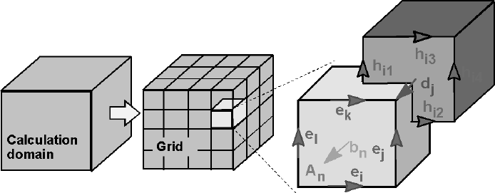

Рис.3.1 Разбиение области вычисления
е – электрическое напряжение, b - магнитный поток, d – электрический поток, h – магнитное напряжение
Таким образом, сейчас будут сформулированы уравнения Максвелла от- дельно для каждой поверхности ячейки. Согласно закону Фарадея, закрытый интеграл в левой части уравнения может быть переписан как сумма четырех се- точных напряжений без введения добавочных ошибок. Следовательно, правая часть уравнения будет являться производной по времени магнитного потока, определенной на поверхности вложенного первичного элемента (Рис.3.2). По- вторяя данную процедуру для всех доступных поверхностей (граней) ячейки, правило вычисления может быть получено в итоге в изящной матричной фор- мулировке, которая вводит топологическую матрицу Cкак дискретный эквива- лент аналитического оператора ротора.
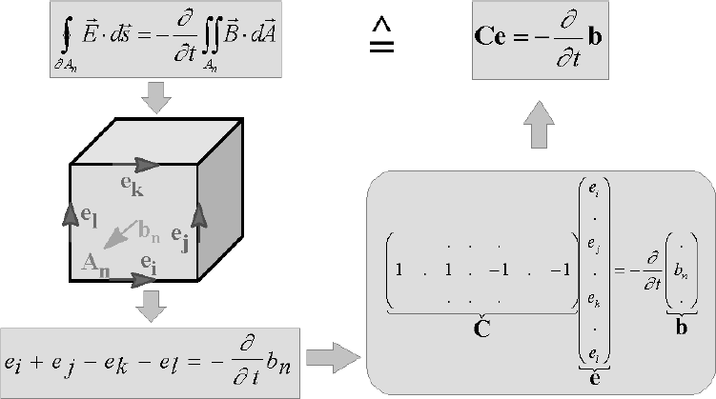
Рис.3.2 Алгоритм преобразования уравнений Максвелла

Применяя данную схему к закону Ампера на сдвоенной ячейке получаем соответствующий дискретный оператор ротора ̃. Аналогично, дискретизация остальных уравнений Максвелла, описывающих теорему Гаусса, вводит дис-
кретные операторы дивергенции S и ̃, относящиеся к главной и сдвоенной
ячейки соответственно. Как предварительно отмечено, эти дискретные матрич- ные операторы содержат только элементы 0, 1 и -1, отображающие только то- пологическую информацию. В итоге мы получаем систему уравнений Макс- велла на пространственной сетке (Maxwell’sGridEquations).
̃ | (3.5)
̃
В сравнении с непрерывной формой уравнений Максвелла, сходства между этими двумя описаниями очевидны. Еще раз следует отметить, что добавочная ошибка так и не была введена. Это существенная особенность дискретизации методом конечных интегралов отражает тот факт, при котором важные свой- ства непрерывных операторов градиента, ротора и дивергенции все еще отра- жены на пространственной сетке:
̃ ̃ |  |  | (3.6)
̃ ̃
В этом пункте следует отметить, что даже пространственная дискретизация численного алгоритма может вызывать продолжительную нестабильность. Од- нако, основываясь на фундаментальных отношениях (3.6), можно показать, что формулировка метода конечных интегралов не подвержена таким проблемам, так как система уравнений Максвелла на пространственной сетке (3.5) поддер- живает сохранение заряда и энергии.
Наконец, недостающие материальные уравнения вводят неизбежную чис- ловую погрешность в результате пространственной дискретизации. Определяя необходимые соотношения между напряжениями и потоками их интегральные величины апроксимируются по краям сетки и площади ячейки. Поэтому ре- зультирующие коэффициенты зависят от усредненных материальных парамет- ров так же, как и в пространственном решении сетки и в итоге снова получены в соответствующей матрице:
⃗ |  |  | (3.7)
⃗

⃗
Таким образом, все матричные уравнения доступны для решения задач электромагнитных полей в дискретной пространственной сетке.
Как продемонстрировано, Метод конечных интегралов является общим ме- тодом и поэтому может быть применен ко всему частотному диапазону, от 0 Гц до ВЧ. Все режимы электромагнитных полей уже охвачены пакетом программ CST Mafia, разработка которого была начата более 20 лет назад. Основываясь на столь большом опыте, разработка программ семейства «Studio» началась в 1997 году. Здесь были интегрированы некоторые усовершенствования, относя- щиеся к пользовательскому интерфейсу, визуализации и эффективности вычис- лительных ядер. Однако наиболее фундаментальные изменения коснулись стратегии сеточного разбиения, метода аппроксимации для идеальных гранич- ных условий (PerfectBoundaryApproximation, PBA), особым образом расширен- ный методом тонких стенок (ThinSheetTechniqu, TST) и методом подсеток (MultilevelSubgriddingScheme, MSS).
В настоящее время доступно два программных пакета: CSTEMStudio (EMS), низкочастотное программное обеспечение, в которое входит набор ста- тистических и НЧ вычислительных ядер, и CSTMicrowaveStudio (MWS), охва- тывающая ВЧ диапазон, как в неустановившемся режиме, так и в гармонич- ном.
В случае декартовой решетки, формулировка метода конечных интегралов может быть переписана во временной области в разработанный стандарт мето- да конечных разностей во временной области (FiniteDifferenceTimeDomain- methods, FDTD). Однако, не смотря на то, что FDTD ограничен ступенчатой аппроксимацией сложных границ, метод аппроксимации для идеальных гра- ничных условий (PBA) применяет к методу конечных интегралов (FIT) все пре- имущества структурированной декартовой сетки, позволяя осуществлять точ- ное моделирование кривых структур.
На рис. 3.3 отображены две классические схемы геометрической дискрети- зации: метод конечных элементов (FiniteElementMethod, FEM) слева и метод конечных разностей во временной области (FDTD). Метод конечных интегра- лов в совокупности с методом аппроксимации для идеальных граничных усло- вий посередине объединяют преимущества обеих моделей (FEM и FDTD). FIT и PBA предлагают прекрасную геометрическую аппроксимацию без сегмента- ции методом FEM или ступенчатой аппроксимации методом FDTD, и столь же высокую скорость моделирования, как и FEM и FDTD.

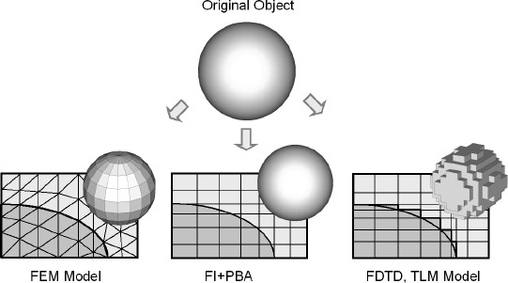
Рис. 3.3 Методы дискретизации

Как уже говорилось в первой главе, в программе для решения электромаг- нитных задач в области высоких частот используется три вычислительных яд- ра: во временной области, в частотной области и вычислительное ядро на соб- ственных модах.

3.2.1 Модель вычислительного ядра во временной области

Вычислительное ядро во временной области (TimeDomainSolver) позволяет рассчитать характеристики электромагнитных устройств в широком диапазоне частот со сколь угодно высокой разрешающей способностью по частоте за один единственный вычислительный процесс. Таким образом, TDS является эффек- тивным вычислительным ядром для большинства задач возбуждения (т.е. с ненулевыми источниками), особенно для устройств с открытыми границами раздела или большими размерами.
Вычислительное ядро во временной области основано на решении системы уравнений Максвелла на пространственной сетке, в котором производная по времени замещается центральной разностью, что приводит к явному обновле- нию формулировки для случая без потерь:
[ ̃ ] (3.8a)
(3.8b)
Согласно соотношениям выше, нахождение переменных осуществляются вычислением электрических напряжений и магнитных потоков. Обе неизвест- ные величины расположены поочередно во времени, как представлено ниже (рис. 3.4):

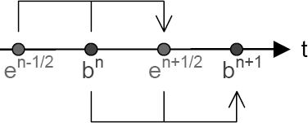

Рис. 3.4 Чередование величин e и b

Например, магнитный поток на ) рассчитывается из магнит- ного потока на участке и электрического напряжения при
) .

Модель вычислительного ядра в частотной области

Вычислительное ядро в частотной области (FrequencyDomainSolver) при- меняется для моделирования сравнительно малогабаритных задач, когда требу- ется определить характеристики структуры только в одной или нескольких ча- стотных точках. Также FDS применяется в случаях, когда необходимы случай- ные периодические границы разделов.
Вычислительное ядро в частотной области основано на уравнениях Макс- велла в гармоничном виде ( ), которые в случае без потерь приводит к следующему соотношению второго порядка:
) ⃗ ( ̃ ) (3.9)

Модель вычислительного ядра на собственных модах

Вычислительное ядро на собственных модах (EigenmodeSolver) CSTMicrowaveStudio позволяет рассчитать собственные моды областей, запол- ненных материалом с большим тангенсом угла диэлектрических потерь. Оно поддерживает периодические граничные условия для расчета замедляющих структур, а также анализ методом нормальных волн, который позволяет полу- чать производные S-параметров высокорезонансных структур, например, филь- тров.
Вычислительное ядро на собственных модах основано на характеристиче- ском уравнении для гармоничных задач без потерь и возбуждения. Для случаев без потерь решение получается подпространственным методом Крылова или методом Якоби-Девидсона (Jacobi-Davidson, JD):
⃗ ⃗ ̃ (3.10)

Для задач с потерями используется метод Якоби-Девидсона.
Для расчета высокорезонансных структур вычислительное ядро на соб- ственных модах предлагает эффективный способ получить соответствующие S- параметры при помощи анализа методом нормальных волн вместе с вычисле- нием плотности спектра.

Методы геометрического описания конфигураций ПА

    - Интерфейс программы

В программе MicrowaveStudio реализован интерактивный и интуитивно понятный интерфейс, что позволяет удобно получить доступ к различным ин- струментам пакета. Как и в других САПР, в MWS процесс создания объектов максимально упрощен и происходит в специальном поле для рисования. Струк- тура поля может изменяться для удобства моделирования. Имеется возмож- ность переключения между режимами двухмерного и трехмерного проектиро- вания. А свободная манипуляция объектов в пространстве позволяет наиболее эффективно следить за процессом проектирования.
После запуска программы CST MicrowaveStudio и подтверждения создать но- вый проект будет отображено следующее окно:
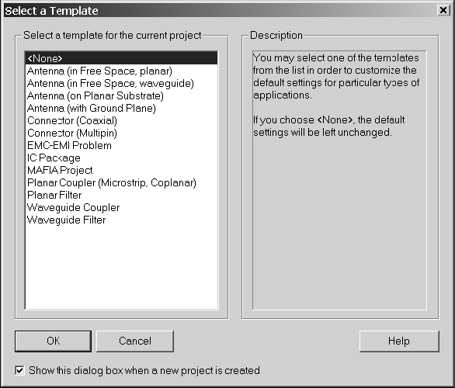

Рис. 3.5 Выбор шаблона моделирования
Это диалоговое окно всегда будет появляться при создании нового проек- та. Здесь можно выбрать один из предлагаемых шаблонов и использовать стандартные настройки для того типа устройства, которое необходимо анали- зировать. Хотя эти настройки можно будет изменять вручную в ходе проекти- рования, удобней начинать со стандартных, особенно для начинающих поль- зователей. Опытный пользователь сможет не только изменять готовые шабло- ны, но и создавать новые.
На рис. 3.6 показано главное окно программы CST MICROWAVE STUDIO.
Дерево навигации является основной частью пользовательского интер- фейса программы. Здесь можно получить доступ, как к структурным элемен- там, так и к результатам моделирования.
Контекстное меню является очень гибким инструментом для получения доступа к часто используемым командам. Содержимое этого меню (которое может быть вызвано нажатием правой кнопкой мыши) изменяется динамиче- ски.

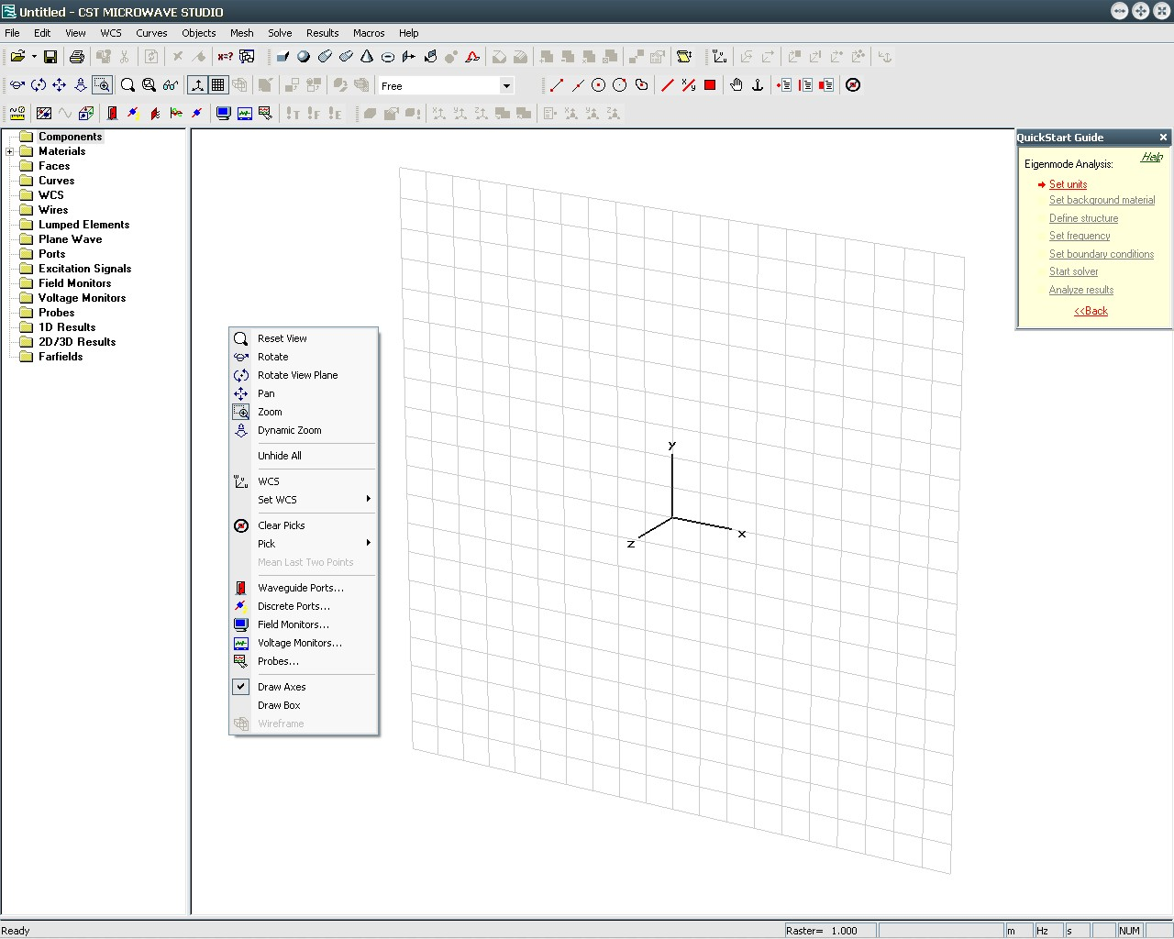Панель инструментов Iconbars
Контекстное меню Contextmenu
Поле рисования Drawingplane
Путеводитель быстрого старта QuickStartGuide
Дерево навигации Navigationtree
Главное меню Main menu

Главный редактор/отладчик BASIC editor/debugger
(Открывается, если потянуть линию

Панель состояний Statusbar

Рис. 3.6 Интерфейс MicrowaveStudio
Поле рисования – это поле, на котором создаются геометрические прими- тивы. CST MICROWAVE STUDIO позволяет проектировать в трехмерном пространстве. Эта особенность программы делает еѐ очень мощным и удобным инструментом.
К наиболее продвинутой части пользовательского интерфейса относится встроенный язык программирования. Он почти на 100 % совместим с языком VisualBasicforApplication (VBA). Можно использовать его как для создания своих собственных структурных библиотек, так и для автоматизации решения задач.
Другие элементы интерфейса являются стандартными средствами управ- ления Windows.
Для геометрического описания конфигураций создаваемых объектов ис- пользуются простые элементы или так называемые геометрические примитивы. Их комбинирование позволяет создавать комплексные сложные модели СВЧ устройств. В совокупности с универсальными инструментами программы мож- но моделировать устройства совершенно любой геометрической формы.
В данной работе рассматриваются устройства на микрополосковых лини- ях, поэтому ниже будут рассмотрены те необходимые инструменты MWS, ко- торые можно использовать в качестве рекомендаций по методам геометриче- ского описания конфигураций полосковых излучателей.

Создание простых структур

Как было отмечено выше, большинство сложных структур состоят из набора простых элементов - примитивов. При моделировании полосковых устройств можно отметить, что их структура также представляет собой сово- купность нескольких простых элементов. Например, несимметричный микро- полосковый излучатель состоит из следующих элементов:
- базовая металлическая пластина (основание);
- подложка в виде диэлектрической пластины;
- металлическая полоска, играющая роль линии передачи совместно с ба- зовой пластиной и разделяющей их подложкой;
- металлическая прямоугольная (или более сложной формы) пластина Каждый из этих элементов можно отдельно смоделировать в CSTMicro-
waveStudio, используя инструменты для создания примитивов. Как видим, часть элементов излучателя может иметь форму прямоугольного параллелепи- педа. Рассмотрим основные шаги его моделирования:

- Для активации процедуры необходимо нажать соответствующую кнопку на панели задач программы (на ней изображен куб), либо выбрать в ме- ню программы команду Objects/BasicShapes/Brick. Теперь можно выбрать первую точку основания куба на поле рисования.
- Для установки первой точки на соответствующем положении поля рисования нужно два раза нажать левую кнопку мыши.
- Теперь можно установить точку противоположного угла основания куба двойным нажатием левой кнопки мыши.
- На следующем шаге определяется высота куба перемещением кур- сора мыши. Фиксируется высота двойным нажатием левой кнопки мыши.
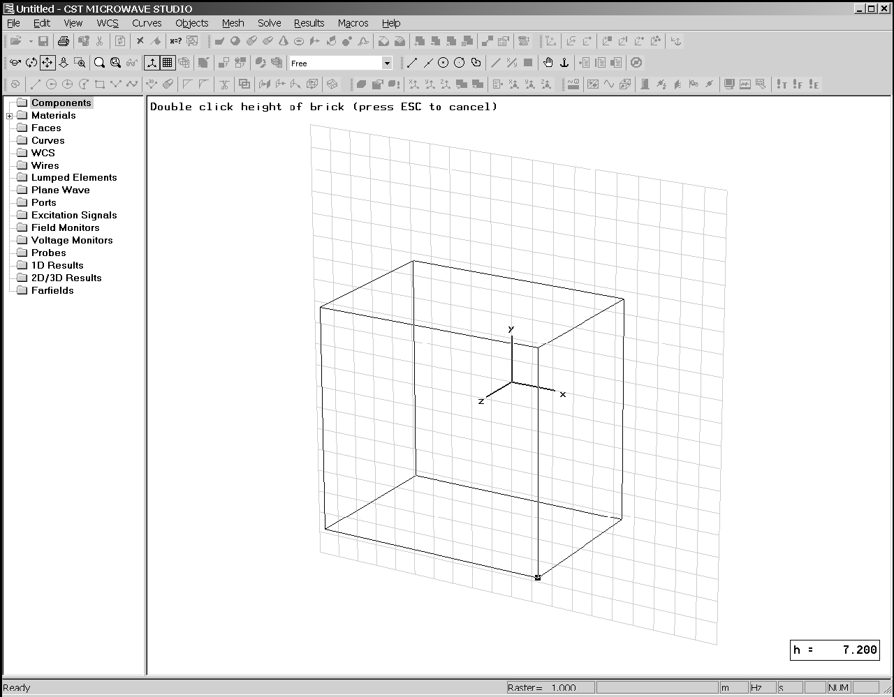
Точка 1
Точка 2
Точка 3
Рис. 3.7 Этапы создания параллелепипеда
- В заключении в появившемся диалоговом окне будут отображены все координаты введенных значений. Для создания примитива подтверждаем значения нажатием кнопки ОК.
Еще один способ задания координат возможен, если при определении по- ложения точки курсора нажать кнопку TAB. В этом случае диалоговое окно предложит ввести численное значения координат (Рис. 3.8).

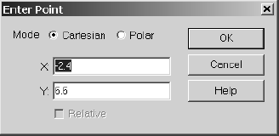
Рис. 3.8 Ввод координат клавишей TAB

Таким образом, можно вводить значения координат, как в декартовой, так и в полярной системе координат, задавать значения углов и радиусов.
Двойное нажатие клавиши ESC сбросит создание примитива. Клавиша Backspace отменит последнюю установленную точку.
Аналогичным образом создаются и другие примитивы, доступные в про- грамме (Рис. 3.9).

Геометрические преобразования

Для любых геометрических преобразований необходимо двойным нажати- ем левой клавиши мыши выделить объект (или группу объектов), который бу- дет трансформироваться. Команду геометрического преобразования можно вы- звать из главного меню программы - Objects/TransformShape, выбором пункта Transform контекстного меню или соответствующей кнопкой на панели ин- струментов. В появившемся диалоговом окне предлагается выбрать одно из следующих преобразований:
- Перемещение – это преобразование применяет вектор перемещения на выделенный объект;
- Масштабирование – масштабирование вдоль координатных осей;
- Вращение – это преобразование осуществляет вращение объекта под фиксированным углом. Центр вращения можно расположить в любой точке пространства поля рисования;
- Зеркальное отражение – позволяет зеркально отразить выбранный объект на заданной плоскости.
Для всех этих преобразований можно исходный объект сохранить, исполь- зуя опцию Copy (рис. 3.10), а можно и удалить. К тому же можно установить фактор повторения (Repetitionfactor), т.е. какое количество раз осуществить геометрическое преобразование.

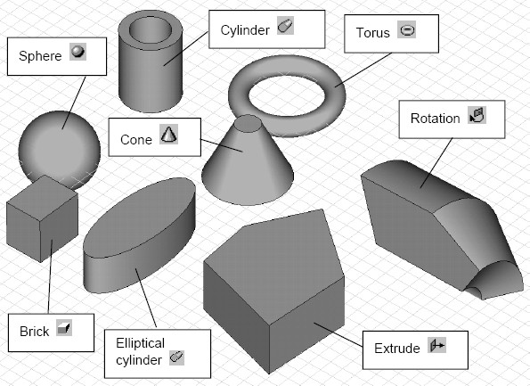
Выдавливание
Эллиптический цилиндр
Параллелепипед
Конус
Поворот
Сфера
Тороид
Цилиндр
Рис. 3.9 Примитивы MicrowaveStudio

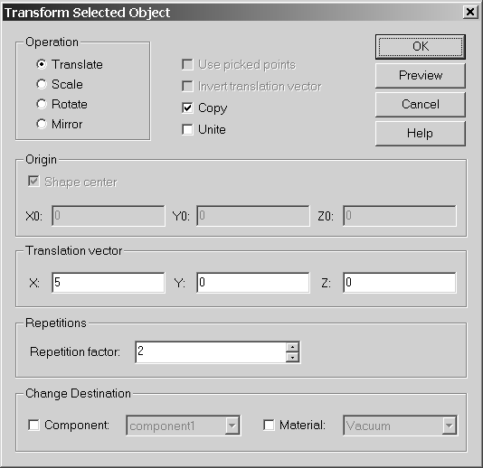
Рис. 3.10 Диалоговое окно геометрического преобразования объекта

Применение геометрических преобразований сильно упрощает процесс проектирования. Так при моделировании антенных решеток, состоящих из большого числа микрополосковых излучателей, данная процедура является наиболее эффективной. Например, создание плоской прямоугольной микропо- лосковой антенной решетки из ранее спроектированных одиночных излучате- лей будет происходить всего в два шага.

Выделение точек, ребер или граней моделей

Многие конструкторские шаги рекомендуют выделять точки, ребра или грани создаваемых моделей.
Для каждой из этих так называемых «операций выделений» сначала необ- ходимо выбрать соответствующий инструмент выделения. Он может быть вы- бран как командой из пункта меню Objects/Pick/PickPoint/...или из списка ин- струментов панели задач (рис. 3.11).
Выделение точки на окружности Выделение середины ребра

Выделение ребра и точек
Выделение центра окружности

Выделение ребер
Выделение грани

Выделение центра грани
Рис. 3.11 Инструменты выделения

После активации инструмента выделения курсор сменит свой индикатор. В добавлении к этому выделяемые элементы (точки, ребра или грани) будут ярко выделяться на модели. Для выделения соответствующего элемента необходимо два раза нажать на левую клавишу мыши. Выйти из режима выделения можно клавишей ESC либо соответствующим пунктом контекстного меню.
Если два раза нажать на левую клавишу мыши в области главного окна, то выполнения режима выделения завершится и все выбранные точки, ребра и грани будут выделены.
Ниже будет приведен список, показывающий, какие объекты будут выде- лены в различных режимах выделения и что при этом произойдет. Также в скобках будут приведены «горячие клавиши» активации для эффективного ис- пользования режимов выделения.

  - Выделение ребра и точек (P): Двойное нажатие клавиши мыши вблизи концов ребра выделит соответствующую точку.
  - Выделение середины ребра (М): Двойное нажатие клавиши мыши на ребре выдели его среднюю точку.
  - Выделение центра круга (С): Двойное нажатие клавиши мыши на окружности выделит ее центр. Необходимо отметить, что окружность должна быть завершенной фигурой.
  - Выделение точки на окружности (R): Двойное нажатие клавиши мыши на окружности. Эта операции полезна при подборе радиуса для создания форм в интерактивном режиме.
  - Выделение центра грани (A): Двойное нажатие клавиши мыши на грани любой формы определит ее центр.
  - Выделение ребер (Е): Двойное нажатие клавиши мыши на ребре приведет к его выделению.
  - Выделение граней (F): Двойное нажатие клавиши мыши на гране модели приведет к его выделению.
  - Выделение цепи ребер (Shift+E): Двойное нажатие клавиши мыши на ребре. Если ребро является открытым, то выделится вся цепочка из трех смежных ребер.
  - Выделение цепи граней (Shift+F): Двойное нажатие клавиши мыши на гране автоматически выделит все соединенные с ней грани.
Инструменты выделения объектов моделей также действуют и в интерак- тивном режиме создания конфигураций.
При проектировании микрополосковых устройств эти инструменты неза- менимы. Например, для создания излучателя (металлизированной полоски), располагающегося на диэлектрической подложке, необходимо выделить ту грань подложки, на которой и будет расположена полоска. Аналогично проек- тируется экран, относительно диэлектрика. Выделение точек способствует точ- ному и эффективному геометрическому описанию проектируемых моделей.
Ранее сделанные выделения точек, граней или ребер могут быть очищены командой Objects/ClearPicks.

Операция выдавливания

Операция выдавливания является типичным инструментом конструирова- ния. Для активации данной процедуры необходимо выделить грань, к которой будет применен инструмент (рис. 3.12 а).

Затем необходимо вызвать команду Objects/Extrude. В появившемся диало- говом окне предлагается ввести значения высоты, угла закручивания и угол скоса. После ввода значения высоты получим фигуру, изображенную на рис.
3.12 б).

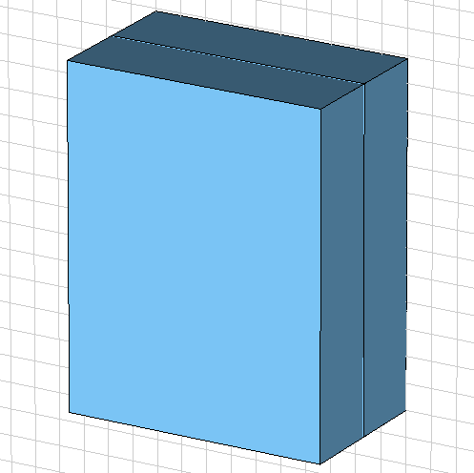

а) | б)
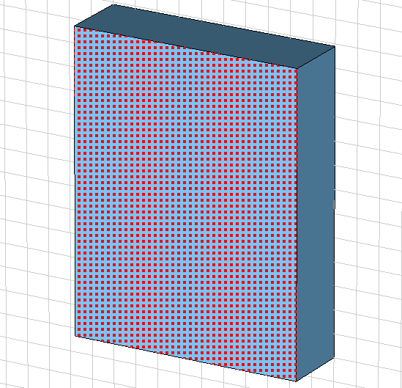
Рис. 3.12. Применения инструмента выдавливания

Операция выдавливания очень значима для проектирования микрополос- ковых устройств. С ее помощью можно легко смоделировать отражающую пла- стину (экран) антенны, а также она является одним из способов моделирования металлизированного излучателя и микрополосковых линий передач.
Так как форма излучателя и линий передач могут быть различными, то этот инструмент оказывается очень эффективным. Для того чтобы смоделиро- вать излучающую поверхность нет необходимости в выделении соответствую- щей грани. Нужно лишь активировать команду Objects/Extrude и последова- тельно двойным нажатием левой клавишей мыши вводить точки многоуголь- ника (рис. 3.13). Следует отметить, что точки будут проставляться только в той плоскости, на которой лежит начало координат.
После завершения выбора всех точек будет предложено определить тол- щину выдавливаемого элемента.

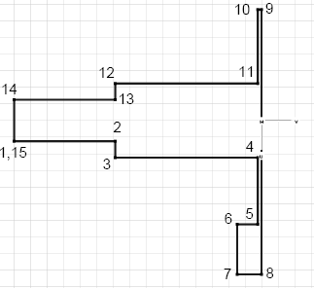
Рис. 3.13 Последовательность точек линии передач

Создание трасс проводников

Создание трасс является довольно трудоемкой частью проектирования мо- дели и используется для определения линий проводников. Некоторые структу- ры (например, печатные платы) требуют большое количество трасс, а это в свою очередь приводит к увеличению шагов конструирования модели. Для упрощения этой задачи в CSTMicrowaveStudio предусмотрен инструмент моде- лирования трасс, позволяющий создавать их с помощью кривых и ломаных ли- ний.
Для конструирования трассы предварительно необходимо нарисовать кри- вую, соответствующую направлению проводника. Это можно сделать команда- ми меню Curves. Сначала запускается команда NewCurve, затем выбирается со- ответствующий инструмент кривой, например, Spline (рис. 3.14).
Основываясь на этой кривой теперь можно легко создать трассу проводни- ка, вызвав команду Curves/TraceFromCurve. Как только эта команду будет акти- вирована, будет предложено выделить кривую и в появившемся диалоговомок- не можно будет ввести значения толщины и ширины проводника. К тому же здесь можно указать, какой конец проводника округлить, а какой оставить пря- моугольной формы.

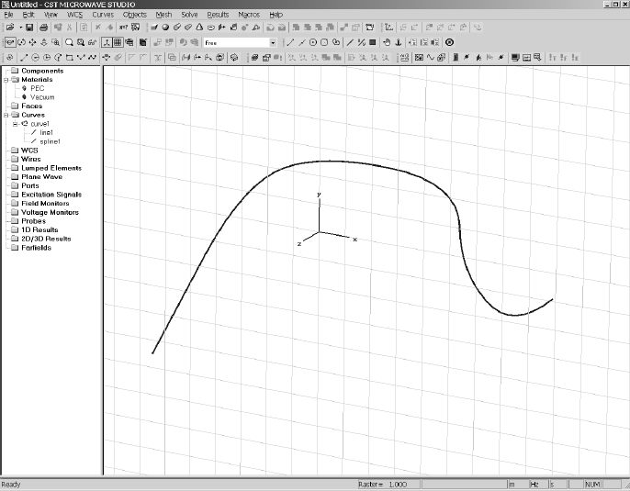
Рис. 3.14 Инструмент создания кривой

Описанные выше инструменты в своей совокупности позволяют достаточ- но эффективно описать геометрию проектируемой модели полосковых излуча- телей. Доступная графическая оболочка и возможность интерактивного моде- лирования дает широкие возможности для проектирования излучателей. Неза- висимо от сложности или специфики геометрии излучателей использование описанных инструментов вполне достаточно для их проектирования.

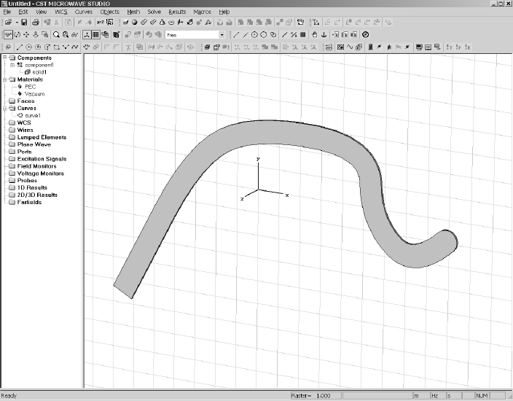
Рис. 3.15 Проводник произвольной формы

Предельные возможности и ограничения CSTMICROWAVESTUDIO

Согласно заявлениям и описаниям программный пакет CSTMicrowaveStu- dio способен решать огромное множество задач электродинамики. От простого моделирования высокочастотных устройств до анализа проблем целостности сигналов и электромагнитной совместимости во временной и частотных обла- стях.

Результаты проектирования показывают высокую точность вычисления, что подтверждает ощутимую эффективность при использовании данного паке- та.
Но, как и любое другое программное обеспечение, MicrowaveStudio обла- дает ограниченными возможностями. Это становится явным при решении, например, довольно специфических задач. Либо с этим можно столкнуться при анализе предварительно заявленных возможностей программы. Существуют факты, подтверждающие, что возможности MicrowaveStudio попросту не со- ответствуют проводимой «рекламе» компании CST.
Безусловно, такие случаи можно отнести к недоработке программного продукта и с большой вероятностью можно утверждать, что в последующих версиях эти ошибки будут исправлены. Но при работе с конкретной версией при решении поставленных задач пользователь ожидает максимальной эффек- тивности от данной САПР. Следовательно, знание реальных возможностей программы в применении к разным задачам является довольно весомым вопро- сом проектирования.
Поэтому любопытна задача в определении предельных возможностей и ограничений CSTMicrowaveStudio.
Ниже будут перечислены те некоторые ограничения и предельные воз- можности, которые были определены в ходе выполнения данной выпускной ра- боты и относящиеся к версии 5.0 программы.
Как известно в CSTMicrowaveStudio используется метод конечных инте- гралов (FiniteIntegrationTechnique, FIT). Этот метод охватывает свойства метода конечных разностей во временной области (FiniteDifferenceTimeDomainmethods, FDTD). И, исходя из наблюдений, в FIT используется пространственно-временная дискретизация. Хотя FDTD и быст- рее, чем FEM (метод конечных элементов) при расчетах на нескольких часто- тах, но все же, недостаточно быстро для решения открытых задач, когда разме- ры превышают десяток длин волн. Для таких задач более подходит метод мо- ментов в сочетании с методами физической оптики и однородной теорией ди- фракции.
В версии MicrowaveStudio 5.0 была представлена новая технология разбие- ния сетки - метод подсеток (MultilevelSubgriddingScheme, MSS). Он позволяет линиям разбиения начинаться и заканчиваться в любой точке анализируемого объема и, тем самым, вблизи элементов произвольной формы получить особые конформные слои с измельченной сеткой разбиения. По заявленным разработ- чикам возможностям эта технология в пятой версии введена только для вычис- лительного ядра во временной области и подразумевает снижение размера за- нимаемой памяти и увеличение скорости симулирования [AdvancedTopics]. Но

надо сказать, что уменьшение числа ячеек, никак не сказалось на размере зани- маемой памяти и на общем времени симулирования.
Описание портов возбуждения является довольно мощным и эффективным инструментом программы. Единственное ограничение, вводимое Micro- waveStudio, касается расположения портов. Их можно располагать только в ос- новных плоскостях.
Что касается ограничений программы, относящихся к определению гра- ничных условий, то следует отметить, что граничное условие (E или H) нельзя задать на произвольной плоскости, это можно сделать только в виде плоскостей симметрий. В добавление к сказанному в MicrowaveStudio отсутствует гранич- ное условия типа Impedance.
При задании поляризации оказывается, что она вообще не поддерживается для произвольной моды в порте возбуждения. Задание поляризации возможно только для основной моды.
Главное ограничение, проявляющееся в вопросах разбиения сетки, отно- сится к ее размерности. В настоящий момент невозможно делать размер сетки меньше чем толщина скин-слоя.

АНТЕННЫЕ РЕШЕТКИ

Полсковые и планарные печатные антенны антенны часто входят в состав антенных решеток (АР) [1-8]. Антенными решетками называются сложные ан- тенны, состоящие из нескольких однотипных излучателей, соединенных через фидерную систему с одним и тем же передатчиком или приемником. АР явля- ется одним из перспективных современных видов антенн, имеющих ряд важ- ных положительных качеств:
- АР позволяют сравнительно просто при использовании одних и тех же средств реализовать диаграммы направленности (ДН) различной формы;
- АР позволяют осуществлять быстрое электрическое сканирование ДН (изменение углового положения ДН в пространстве);
- излучатели АР можно размещать на поверхности заданной формы;
- при большом количестве излучателей АР, используя маломощные фази- рованные когерентные генераторы, можно получить большую общую излучае- мую мощность.
Современные антенные решетки могут иметь самые разнообразные пространственные структуры, из которых следует выделить следующие, наиболее часто используемые на практике (рис. 4.1)[1]

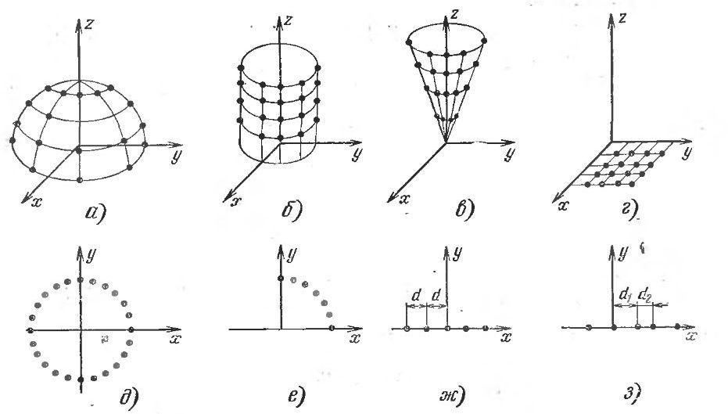
Рис. 4.1 Пространственные структуры антенных решеток
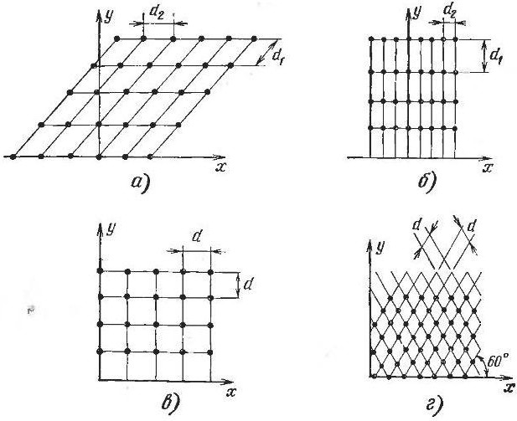
В радиосистемах наибольшее применение нашли плоские АР, как наиболее простые с точки зрения построения и возможности анализа. Большинство плос- ких решеток состоит из идентичных элементов, расположенных в узлах плос- кой прямолинейной координатной сетки с двойной периодичностью (рис 4.2).

Рис. 4.2 Координатные сетки размещения излучателей плоских АР Антенные решетки с излучающими элементами резонаторного типа стро-
ятся в виде линеек излучателей и совокупностей этих линеек. При построении линейной антенной решетки принимается, что излучатели расположены на одинаковых расстояниях d друг от друга и возбуждаются синфазно или с по-

стоянной и малой разностью фаз. Анализ таких решеток производится как ана- лиз синфазных решеток с последующим учетом наклона главного лепестка ДН, если это необходимо. Такое возбуждение предполагает для линейной решетки одну линию передачи. Возможно также возбуждение элементов решетки при равенстве электрических длин линий передачи.
Характеристика направленности линейной системы имеет вид
∑ [ ) ],

где An– амплитуда n-го излучателя; – угол, отсчитываемый от угла ре- шетки; N – число излучателей. При этом предполагается, что число элементов резонаторного типа составляет N/2. Если расстояние между излучателями ре- шетки d= /2, то КНД решетки

∑

) ⁄∑
,

Наибольшая направленность решетки достигается, когда все амплитуды равны: An=A. Тогда КНД решетки D=N. Это случай однородного возбуждения линейной решетки.
ДН однородной линейной решетки с использованием принципа перемно- жения ДН записывается в виде
) ) _{N} ),
где )– ДН одного излучателя; FN – групповая характеристика направленности решетки. При N/2 элементов в решетке групповая характери- стика направленности
⁄ ) ⁄ ) ,
где Ф=(kdcos -Ф0)) – сдвиг по фазе между полями, создаваемыми сосед- ними элементами; Ф0 – разность фаз при возбуждении соседних элементов. При синфазном возбуждении решетки Ф0=0.
В случаи ортогональной плоской эквидистантой решетки, состоящей из N=N₁N₂ излучателей, к групповой характеристики направленности решетки прибавится дополнительный сомножитель ) и ДН такой решетки примет вид
) ) ) )

Рассмотрим особенности, накладываемые на расположение излучателей в решетке.Т.к. расстояние между элементами d₁ и d₂ и число элементов в решетке N₁N₂ излучателей определяются точно так же, как и в случае эквидистантой ли- нейной решетки, рассмотрим ограничения шага эквидистантой линейной ре- шетки.
На рис. 4.3 выделен интервал изменения обобщенной угловой переменной
–(N-1)π ≤ Ψ ≤(N-1)π, в котором отсутствуют побочные главные максимумы

и уровень боковых лепестков не превышает уровня первого бокового лепестка, ближайшего к главному максимуму. Если границы области видимости при вы- бранном числе элементов не выходят за пределы этого интервала:
) ) ,
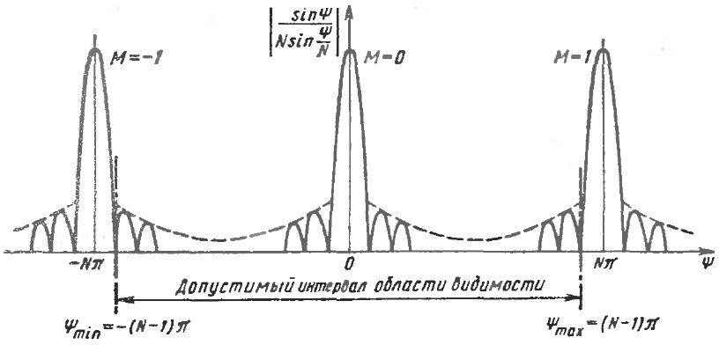
) )
Рис. 4.3 Интервал изменения обобщенной угловой переменной

то появление побочных главных лепестков в области в области реальных углов
невозможно. Оба неравенства эквивалентны условию: ( ) .
| |
Отсюда в режиме поперечного излучения (ξ=0) допустимое расстояние между соседними излучателями d_{max}=(N-1)λ/N, т.е. несколько меньше длины волны. При сканировании в секторе углов от θ₀ до π-θкоэффициент замедления изменяется в пределах и допустимое расстояние между
излучателями уменьшается до ( ) .
| |
В режиме осевого излучения (| | ) допустимое расстояние между эле- ментами должно быть менее полуволны.
Иногда допустимый интервал изменения переменной полагают –
, что гарантирует в области видимости убывающий закон изме- нения уровня боковых лепестков. Тогда ограничение на шаг решетки примет вид d<λ/[(2+|ξ|)] и решетка должна иметь полуволновой шаг при поперечном и четвертьволновой шаг при осевом излучении.

ПРОЕКТИРОВАНИЕ ПОЛОСКОВЫХ АНТЕНН В СРЕДЕCSTMICROWAVESTUDIO

Проектирование одиночного излучателя в составе АР

В данном разделе будут рассмотрены основные шаги в моделировании микрополосковой антенной решетки средствами пакета CSTMWS [17].
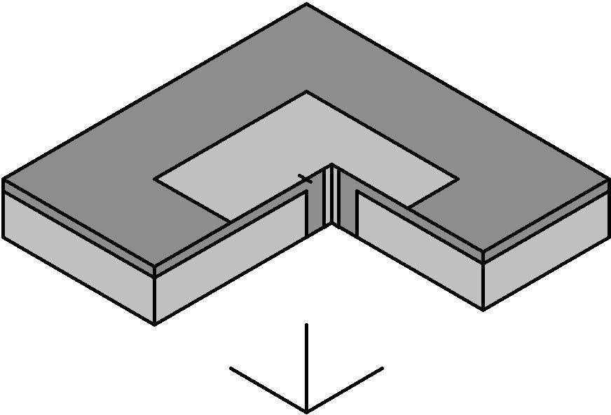Как известно, антенная решетка (АР) представляет собой комбинацию отдель- ных излучателей, поэтому моделирование АР целесообразно начать с создания одиночного печатного микрополоскового излучателя (МПИ). В последствии структура будет расширена до АР размером 2х10 элементов (то есть АР будет состоять из двух рядов по 10 излучателей каждый) и основные результаты мо- делирования будут получены для двух разных сеток расположения излучате- лей.
b
a
z
x
y

Рис. 5.1 Моделируемый полосковый излучатель Одиночный излучатель состоит из 2-х различных материалов: диэлектрика
и идеального проводника. Выбор соответствующего шаблона (Antennaon- PlanarSubstrate) в программе позволяет автоматически установить все необхо- димые граничные условия. Антенна будет питаться коаксиальным волноводом (ЛП). Рассмотрим последовательность шагов проектирования.
Определение исходных параметров.
    - Рабочая частота. В качестве основополагающего параметра возьмем рабочую частоту антенны. Принимая во внимание условие, при котором рабо- чая частота антенны должна быть ниже частоты среза, выберем F_{p}=2,5 ГГц.
    - Геометрические размеры излучателя. Согласно условиям, описанным в первом разделе, легко определить геометрические размеры излучателя:
) .
Длина aизлучателя может быть различной. Выберем a=42 мм.

    - Параметры подложки. Материалом подложки будет являться диэлек- трик с диэлектрической проницаемостью ε=2,3.
Толщину подложки t выберем равной 1.0 x 10⁻³ м.
    - Параметры возбуждающего штыря. Радиус штыря ρвыберем равным 1,4 мм, диаметр фидера – 10 мм.
Исходя из предыдущего материалаопределяем смещение штыря вдоль оси симметрии от средней точки пластинки: Y_{ШТ}=7,2 мм.
    - Расположение излучателей. Расстояние между излучателями АР вы-

бираются из неравенства
0 ≤ d < λ
2 p
λ
0
. При любом d_{p}
в указанных пределах

сохраняется оптимальное соотношение между шириной главного максимума и уровнем боковых лепестков.
Выберем

Следовательно ширина и длина устройства в направлениях xи yбудут со- ставлять 102мм.
    - Выбор шаблона.
При создании нового проекта имеется возможность выбрать один из шаб- лонов моделирования, что максимально упростит и сделает эффективным со- здание устройства. Подходящий шаблон (AntennaonPlanarSubstrate) автомати- чески устанавливает единицы измерения в мм и ГГц, а окружающее простран- ство обретает свойство вакуума. Определяются открытые граничные условия.
    - Параметры рабочей области.
Рабочая область (область для рисования) должна быть достаточно большой для моделируемого устройства. Коман- дойEdit/WorkingPlanePropertiesустанавливаемзначениеSize = 100 мм (рис. 5.3)
Здесь же вводятся значения растра и шага сетки. Установим 5 и 1 мм соот- ветственно (рис. 5.2).
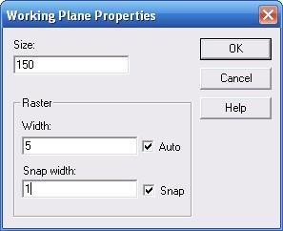
Рис. 5.2 Параметры рабочей области

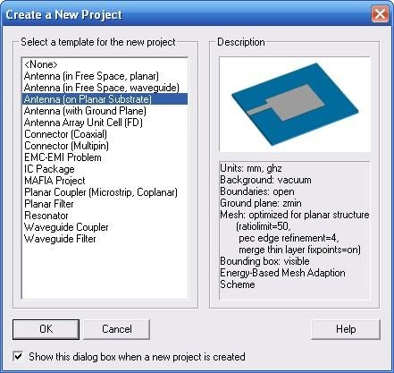
Рис. 5.3 Выбор шаблона

    - Создание диэлектрической подложки.
Первым конструктивным шагом в моделировании планарных структур яв- ляется создание диэлектрического слоя подложки. Это легко сделать восполь- зовавшись инструментом создания кубика (Object/BasicShapes/Brick).
Кнопкой TAB активируем окно ввода координат и вводим значения X и Y для первой точки – x=-36, y=-36. Аналогично вводим координаты для противо- положной точи (x=36, y=36). Высота подложки составляет 1 мм, поэтому вве- дем значение z (кнопка TAB), равное -1 (рис. 5.4).
В появившемся окне (рис. 5.5) подтверждаем введенные параметры. В по- ле Name можно присвоить имя созданному компоненту (в нашем случае - Sub- strate). В поле Component сохраняются стандартные значения (―component1‖). В поле Material выбираем ―NewMaterial…‖ и в появившемся диалоговом окне вводим параметры подложки. Диэлектрическая и магнитная проницаемость (Epsilon и Mue) – 2,3 и 1,0 соответственно. Выбираем цвет.

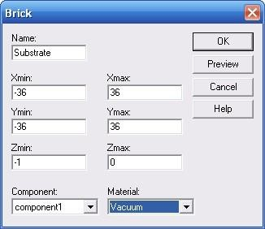
Рис. 5.4 Подтверждения геометрических размеров

    - Создание заземляющей пластины.
Заземляющую пластину можно создать инструментом выдавливания. Так как антенна будет возбуждаться коаксиальным кабелем с нижней стороны МПИ, повернем созданную подложку (Mode/Rotate). Для выдавливания необходимо выделить областьнижний поверхности подложки (команда Object/Pic/PicFace или клавиша F) и активируем команду Object/Extrude. Вводим значение высоты пластины (―Height‖) 8 мм. Сохраняем в составе созданного компонента (―component1‖), выбираем материал PEC (идеальный проводник) и присваиваем имя (Ground).
    - Моделирование печатной антенны.
Моделирование прямоугольной печатной антенны производится аналогич- но созданию диэлектрической подложки. Активируем команду Ob- ject/BasicShapes/Brick и вводим значения XY для первой точки. Они равны -21 и -19 соответственно. Аналогично для противоположной точки. Высота соста- вит 0,1 мм. Материалом является идеальный проводник (PEC). Присвоенное имя – Patch.
    - Моделирование коаксиального кабеля.
Заключительный шаг в конструировании МПИ – это моделирование ис- точника возбуждения. Для этого активируется локальная система координат (WCS/LocalCoordinateSystem), относительно которой и будет проектироваться фидер. Так как смещение штыря вдоль оси Y составляет 7,2 мм, сместим центр локальной системы координат в направлении оси V на это расстояние (WCS/MoveLocalCoordinate).

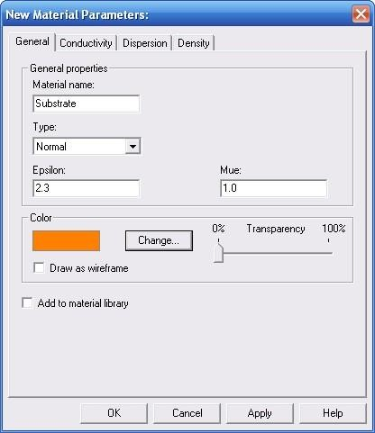
Рис. 5.5 Редактирование параметров подложки

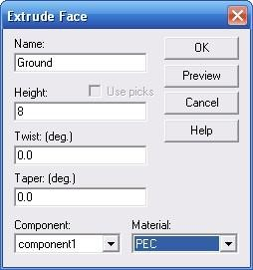
Рис. 5.6 Операция выдавливания

Для создания коаксиального фидера используем инструмент создания ци- линдра (Object/BasicShapes/CIlinder). Учитывая толщину подложки и заземляю- щей пластины, высота цилиндра составит 9 мм. Используя клавишу TAB вводим значения цента цилиндра, его высоты, внутреннего (равен 0) и внешнего радиуса. В появившемся окне присваиваем имя (Feed) и определяем материал (Substrate). В первом окне ―ShapeIntersection‖ выбираем ―Addbothshapes‖, в

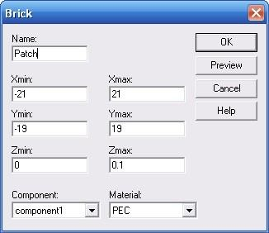
Рис. 5.7 Подтверждение геометрических размеров антенны

результате чего созданный цилиндр соединится с подложкой. В последу- ющем окне выбираем ―Inserthighlightedshape‖ для того, чтобы цилиндр прошел
«насквозь» заземляющей пластины.

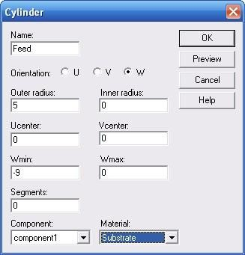
Рис. 5.8 Ввод параметров цилиндра

Внутренний проводник создается аналогичным образом. Его радиус состав- ляет 1,4 мм, а присвоенное имя - Feed.
    - Определение порта возбуждения.
Порт имитирует бесконечно длинный коаксиальный волновод, который со- единен с устройством. В отличие от структур с открытыми портами, здесь размер порта возбуждения определяется параметрами коаксиального кабеля (внешнего радиуса). Для создания порта возбуждения выделим нижнюю область коаксиаль- ного фидера (Object/Pic/PicFace) и активируем команду Solve/Waveguideports. В

появившемся окне необходимо выбрать, какое количество мод будет возбуждать- ся в порте. Для простого коаксиального порта, который содержит только один внутренний проводник, обычно рассматривается только одна мода – волна ТЕМ типа. Оставляем стандартные настройки.
    - Определение диапазона рабочих частот.
Для моделирования переходных процессов рекомендуется использовать до- статочно большую полосу пропускания (от 20 до 100%). Для моделируемой ан- тенны расчет S-параметров будет осуществляться в диапазоне частот между 2 и 3 ГГц. Центральная
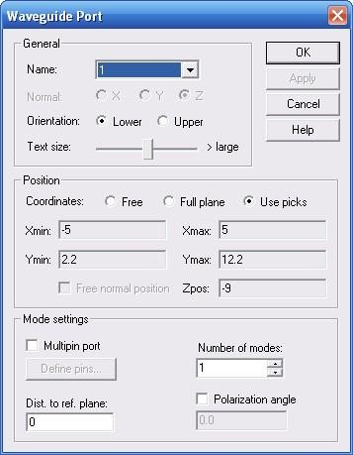
Рис. 5.9 Определения порта возбуждения

частота диапазона равна 2,5 ГГц. Полоса пропускания (2-3=1 ГГц) составляет 40% от центральной частоты, что укладывается в рекомендуемы интервал. Командой Solve/Frequency устанавливаем интервал от 2 до 3 ГГц. Обратим внимание, что изначальный выбор шаблона моделирования позволяет автоматически установить параметры поверхности области анализа для получения наиболее точных харак- теристик антенны в дальней зоне.
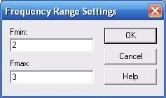
Рис. 5.10 Диапазон частот

    - Установка монитора наблюдения поля в дальней зоне.
Помимо S-параметров, значительное значение имеют характеристики антен- ны в дальней зоне. Для этого необходимо установить монитор наблюдения ко- мандой Solve/Monitors и выбрать тип монитора ―Farfield/RCS‖. Кнопкой Apply утверждаем заданные параметры. Устанавливаем значение частоты 2,5 ГГц, с ко- торой будет происходить расчет, и подтверждаем параметры кнопкой Apply. Дан- ный монитор помещается в папку Monitors в дереве каталогов.
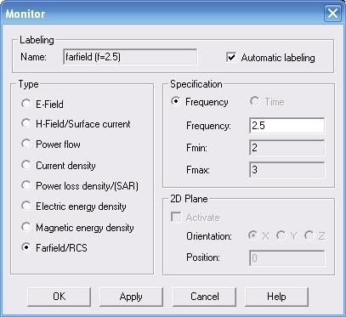
Рис. 5.11 Установка монитора наблюдения

    - Установка параметров вычисления и начало вычисления.
Определение параметров возбуждения осуществляется в диалоговом окне SolverParameters, которое активируется командой Solve/TransientSolver. Подтвер- ждая стандартные настройки. В появившемся окне выполнения процесса можно отследить ход вычисления.
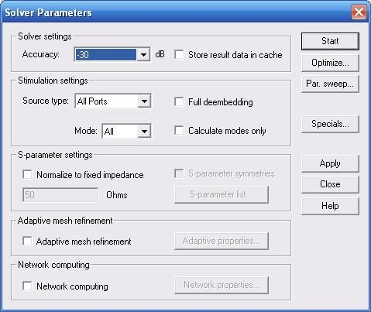
Рис. 5.12 Окно начала вычисления

    - Вычисления характеристик антенны.
Воспользовавшись вычислениями поля одиночного излучателя можно рас- считать характеристики АР размером 2x10 излучателей в дальней зоне. Активи- руемкоманду Results/Plot Properties/Array ивыбираемпункт Antenna array.
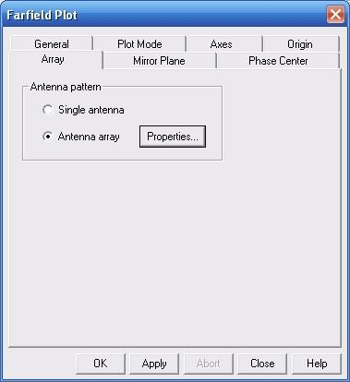
Рис. 5.13 Выбор расчета АР

Кнопкой Properties открываем окно опций АР, вводим количество излучате- лей по осям координат и пространственный сдвиг излучателей (72 мм).
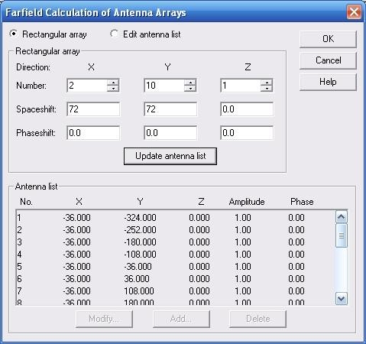
Рис. 5.14 Параметры рассчитываемой АР

Данным методом можно рассчитать только антенные решетки правильного ортогонального типа. Для сравнения и дальнейшего расчета АР ортогонального типа и АР с треугольным расположением излучателей смоделируем и рассчитаем АР путем геометрического расширения ее до размера 2x10 элементов и комбини- рования результатов вычисления каждого из излучателей.

Проектирование печатной антенной решетки

    - Геометрическое конструирование.
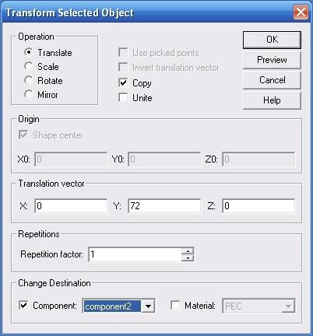
На данном этапе происходит копирование выделенного компонента и присо- единение его к исходному компоненту. В навигационном дереве выделяем ком- понент Component1, активируем Object/Transformshape и в появившемся диалого- вом окне выбираем пункт Translate. Устанавливаем расстояние, на которое будет транслирован МПИ вдоль осей координат (72 мм). Для образования нового МПИ, доступного как отдельный компонент, необходимо отметить пункт Copy и в вы- падающем меню выбрать ―NewComponent‖. Для расширения до большого коли- чества элементов (20 МПИ) установим счетчик трансляций (Repetitionfactor). В окне ShapeIntersection выбрать пункт None.
Рис. 5.15 Операция копирования

Для детального моделирования предпочтительней пренебречь использовани- ем счетчика повторений и пошагово копировать каждый из двадцати излучателей. Таким образом, каждый из излучателей будет представлять собой отдельный компонент в проекте антенной решетки (рис. 5.16).

Компон  а) | ент 2 |  |  | Компонент 1 … Компонент 10  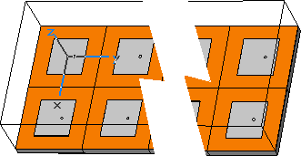  Компонент 20 … Компонент 11  б)
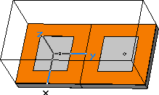Рис. 5.16 Поэлементное построение антенной решетки
Компонент 1

Установка портов возбуждения

Для завершения моделирования АР необходимо установить порты возбужде- ния, что можно сделать аналогичным образом тому, как определение портов для одиночного излучателя (рис. 5.17).
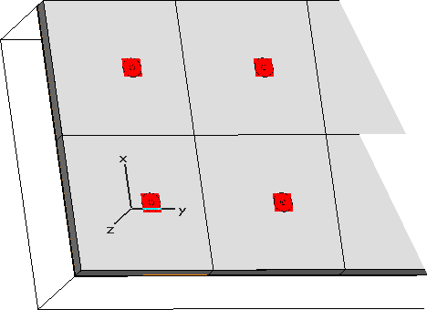
Порт20
Порт 19

Порт 1
Порт2

Рис. 5.17 Установка портов возбуждения
.

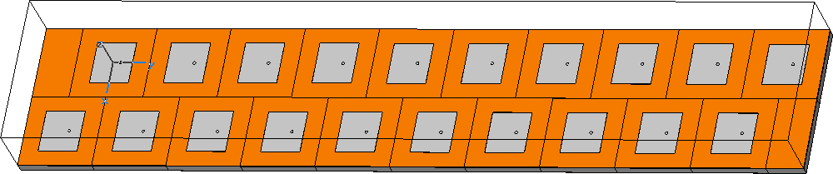
Совершенно аналогичным образом реализуется геометрия антенной ре- шетки с треугольной сеткой расположения излучателей. Для этого необходимо лишь задать соответствующее значение смещения вдоль осей координат. В ре- зультате получим конструкцию, изображенную на рис. 5.18

Рис. 5.18 АР с треугольной сеткой расположения излучателей Недостающие конструктивные элементы можно добавить операцией выдав-
ливания, применяя ее поочередно для диэлектрической подложки и заземляющей пластины с обеих сторон АР.

Выбор методики расчета антенной решетки.
АР можно рассчитать двумя способами. Один из них предполагает после- довательный расчет и получение результатов для каждого из компонентов со- зданной модели АР и дальнейшее комбинирование этих результатов для вы- числения поля излучения антенны в дальней зоне. Т.е. процесс вычисления раз- делен на 2 этапа. И на втором этапе возможна установка различных значений фазовых сдвигов и амплитуд. Это облегчает работу для анализа антенн, где необходимо быстро получать результаты при разном значении фаз и амплитуд, т.к. комбинация результатов не занимает много времени по сравнению с пер- вым этапом. Следует отметить, что, проводя вычисления этим способом, ре- зультаты будут получены для каждого компонента (т.е. для каждого излучате- ля) антенной решетки. Таким образом, можно проследить за влиянием элемен- тарных излучателей решетки друг на друга.
Второй способ заключается в одновременном возбуждении всех портов. В отличие от первого способа здесь необходим только один вычислительный процесс, но он предполагает заранее установленные значения фаз и амплитуд.
Результаты, полученные обоими способами, практически не отличаются.
Для дальнейшего анализа микрополосковой антенной решетки выберем первый способ. Данный выбор связан с тем, что этот способ предполагает более глубокий и детальный анализ устройства.

Установка параметров вычисления и начало вычисления
Определение параметров возбуждения осуществляется аналогичным обра- зом, как и в случае одиночного излучателя. Активируя команду Solve/TransientSolver, в диалоговом окне подтверждаем стандартные настройки.

Комбинирование результатов.
Все излучатели антенной решетки будут возбуждаться одновременно с установленными значениями фазовых сдвигов и амплитуд. Для этого нужно воспользоваться опцией Combineresults в меню Results панели задач. В появив- шемся диалоговом окне (рис. 5.19) предлагается установить значения фаз и ам- плитуд сигналов в каждом порте. Установим амплитуды, равные 1, а возбужде- ние осуществим синфазно с нулевым сдвигом.
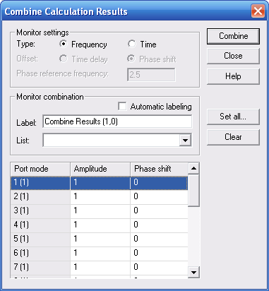
Рис.5.19 Комбинирование результатов

После подтверждения данных в навигационном окне, в директории Farfields появится новое окно результатов (в нашем случае оно будет называться CombineResults (1,0)).

Результаты моделирования 5.3.1Одиночный полосковый излучатель.
В первую очередь следует посмотреть на формы импульсов в порте
устройства (рис.5.20). Для этого необходимо в разделе 1DResults навигацион- ного окна открыть папку PortSignals.

На графике изображена падающая и отраженная волна. Амплитуда падаю- щей волны отмеченна как i1 (согласно номеру порта), а отраженной – как o1,1. Как видно излучатель на определенном участке времени имеет сильный резо- нанс, что приводит к медленному уменьшению выходного сигнала.
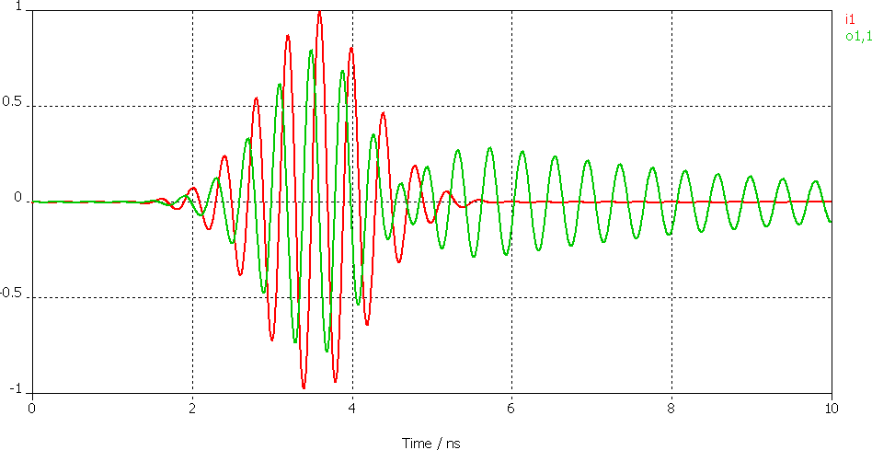
Главным результатом для антенны является параметр S11, который досту- пен в разделе 1DResults/|S| dB (Рис. 5.21). Из кон-
Рис. 5.20 Сигналы порта возбуждения

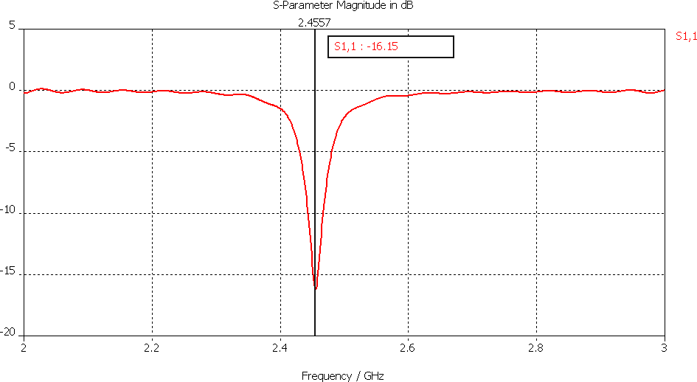
текстного меню доступна разметочная линейка. По ней удобно определять точ- ные значения S-параметров на любом участке частоты.
Рис. 5.21 Амплитудно-частотная характеристика S11

Также легко можно посмотреть и зависимости фазы S-параметров от ча- стоты (рис. 5.22) в разделе 1DResults/arg(S).
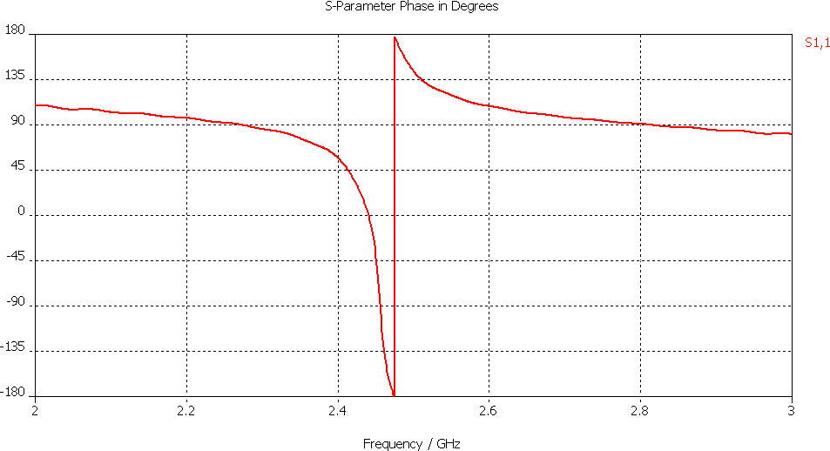
Рис. 5.22Фазо-частотная характеристика

Основные двухмерные и трехмерные результаты представлены режимами портов и монитором наблюдения поля в дальней зоне.
Для анализа портов в навигационном окне необходимо выбрать раздел 2D/3DResults/PortModes/Port1. В подразделе e1 можно посмотреть картины си- ловых линий E-поля при возбуждении поперечной (TEM) волной (Рис. 5.23).
В подразделе h1 можно ознакомиться с картиной силовых линий H-поля (рис. 5.24). Помимо силовых линий отображаются также несколько важных ха- рактеристик, таких как тип волны, коэффициент распространения (propagationconstant), входное сопротивление (lineimpedance) и волновое сопро- тивление (waveimpedance). Следует отметить, что в MicrowaveStudio есть воз- можность анимации трехмерных результатов. Это можно сделать командой Plot Properties из контекстного меню.

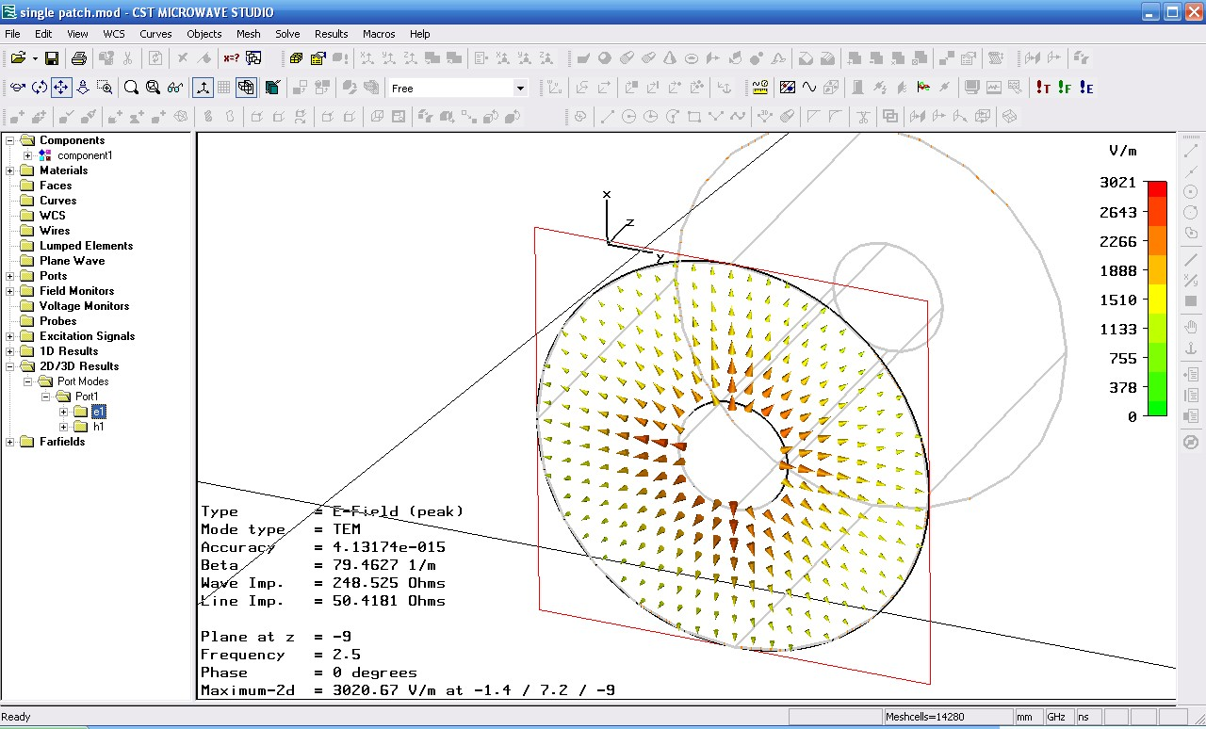
Рис. 5.23 Силовые линии E-поля

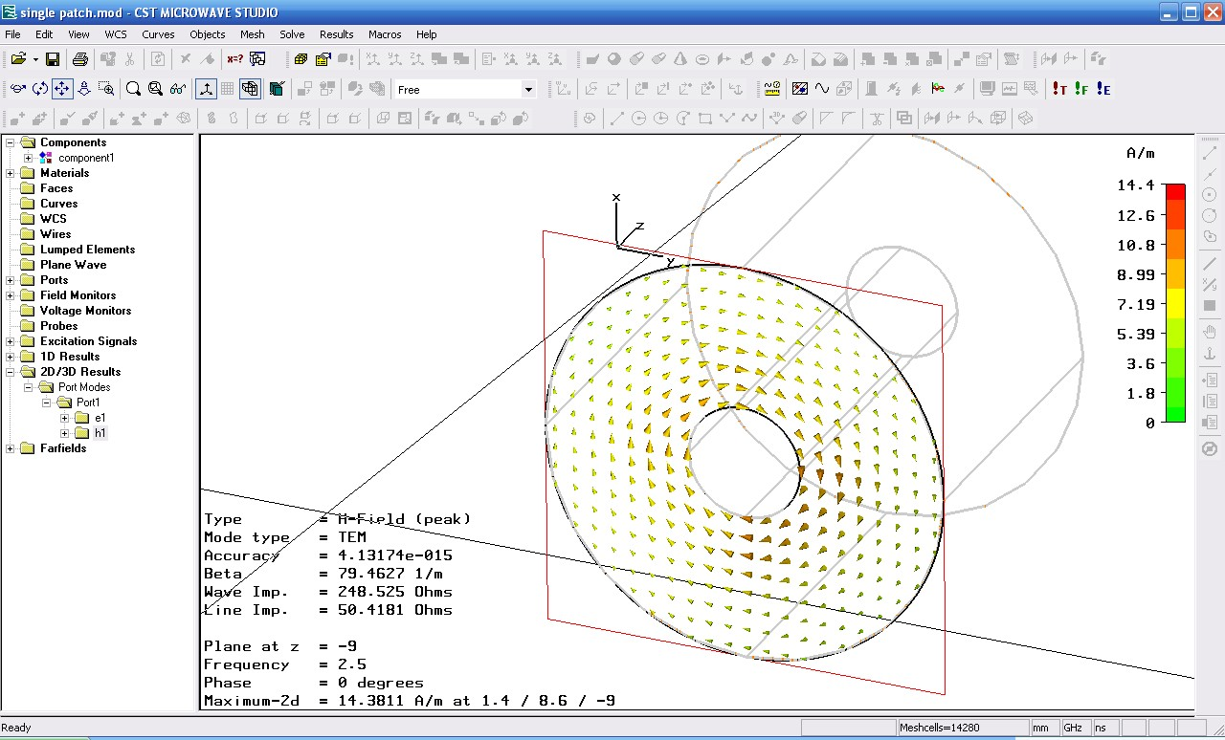
Рис. 5.24 Силовые линии H-поля

Также как и резонансная частота, поле в дальней зоне является еще одной важнойхарактеристикой антенн. Расчет поля излучателя в дальней зоне может быть отображен выделением соответствующего монитора в разделе Farfields навигационного окна. В нашем случае таким монитором является подраздел

farfield (f=2.5). Трехмерное изображение модуля диаграммы направленности одного элемента будет иметь следующий вид.
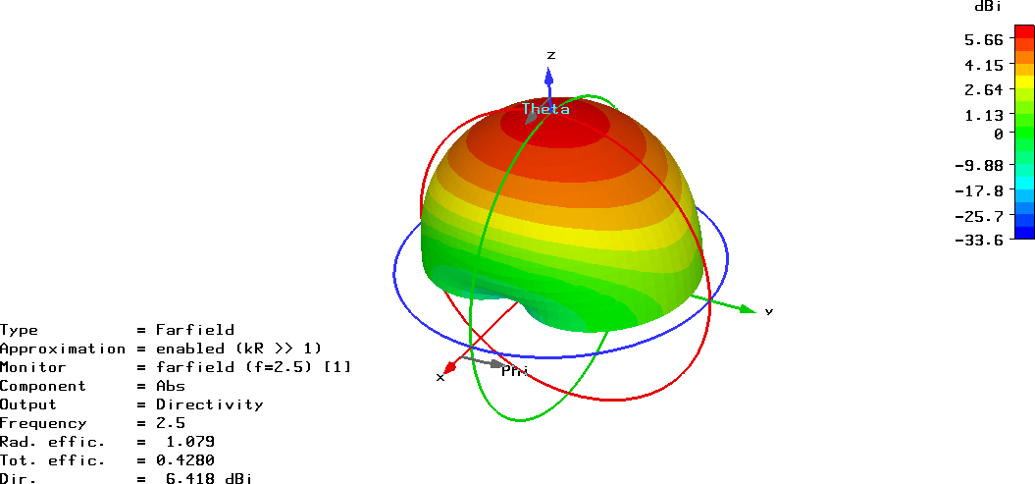
Рис. 5.25 Диаграмма направленности МПИ

Далее можно посмотреть Theta-составляющую диаграммы направленности в дальней зоне одного элемента.
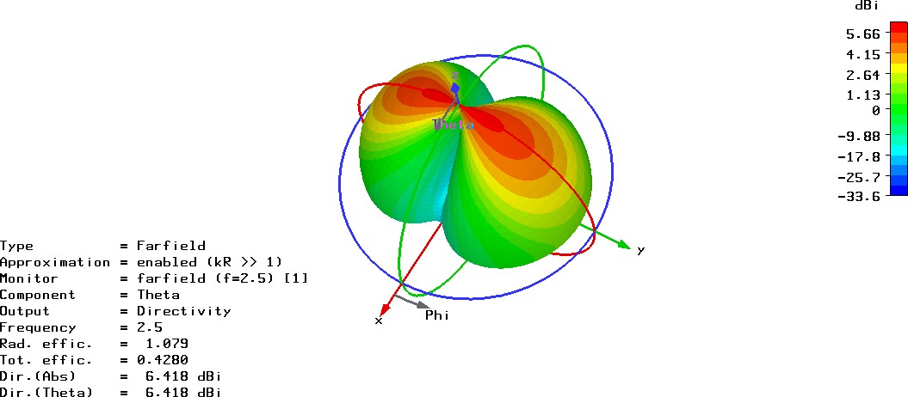
Рис. 5.26Theta-составляющая ДН Аналогичным образом отображается Phi-составляющая.

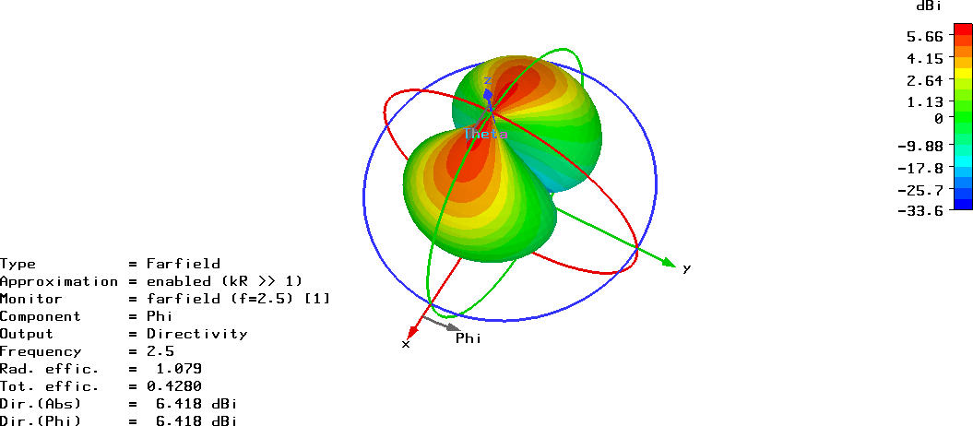
Рис. 5.27Phi-составляющая ДН

Командой PlotProperties в контекстном меню монитора полей в дальней зоне можно выбрать несколько режимов построения диаграммы направленно- сти излучателя: в полярных координатах, в декартовых координатах и в режиме двухмерного отображения.

Точность вычислений.
Вычисление S-параметров во временной области подвержено преимуще- ственно влиянию двух числовых погрешностей:
- Численные ошибки округления, вводимые ограниченным временным интервалом симулирования.
- Погрешность, возникающая из-за предельной разрешающей способно- стью разбиения сетки.
Ядро во временной области рассчитывает переменной во времени распре- деление поля устройства, результаты которого получены на основе возбужде- ния импульсом гауссовой формы порта устройства. Таким образом, временной сигнал является фундаментальным результатом, на основе которого выводятся S-параметры методом преобразования Фурье.
Даже если точность временного сигнала сама по себе чрезвычайно велика, численная погрешность может быть введена преобразованием Фурье, которое предполагает, что амплитуда сигнала времени в конце уже снижена до нуля. Если последнее не имеет место, то в S-параметрах появляются паразитирующие колебания (рябь), что влияет на точность результатов. Амплитуда этой ряби возрастает с увеличением амплитуды сигнала.

Следует отметить, что рябь не изменяет положение минимума и максиму- ма кривой S-параметров. Поэтому, если интерес вызывает лишь расположение пиков, то большая ошибка округления вполне терпима.
Уровень ошибки округления можно регулировать в настройках точности (Accuracysettings) диалогового окна решающего ядра во временной области. Стандартное значение установлено на -30 дБ, что позволяет получить доста- точно точные результаты. Однако для получения наибольшей точности резуль- татов для фильтрующих устройств иногда необходимо увеличить точность вы- числений до значений -40 или -50 дБ. Но чем выше это значение, тем больше время симулирования.
Погрешность, возникающая из-за предельной разрешающей способностью разбиения сетки обычно более сложна для оценивания. Единственный выход для обеспечения точности вычисления заключается в увеличении разрешения ячейки и перерасчета S-параметров. Если эти результаты не приобретут значи- тельных изменений путем увеличения плотности ячеек, то можно утверждать, что конвергенция была достигнута.
Для получения результатов моделирования одиночного МПИ использова- лась стандартная размерность ячеек, автоматически генерируемая экспертной системой MicrowaveStudio. Для этого необходимо воспользоваться полностью автоматической сеточной системой, учитывающей конфигурацию тела. Акти- вируется она включением опции Adaptivemeshrefinementдиалогового окна ре- шающего ядра.
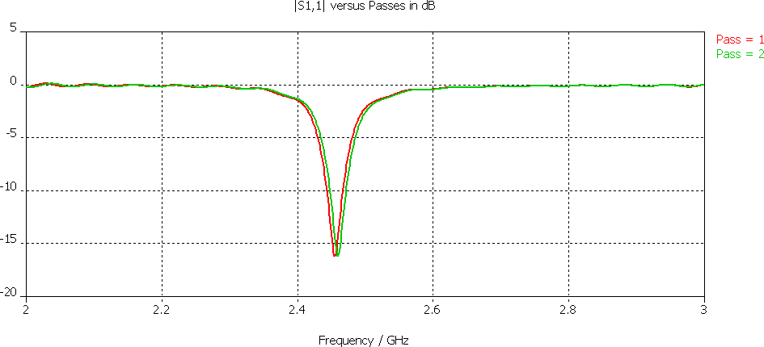
В случае проектируемого МПИ необходимо только два подхода для полу- чения подходящего результата. Это означает, что расхождения в полученных S- параметрах первого и второго подхода будет составлять менее 2%. Очевидно, что достоверность первого подхода вполне допустима (рис. 5.28).
Рис. 5.28 Конвергенция результатов

    - Антенная решетка.
Как и в случае одиночного излучателя анализ результатов проходит анало- гичным образом.

Формы импульсов в портах устройства (рис. 5.29):
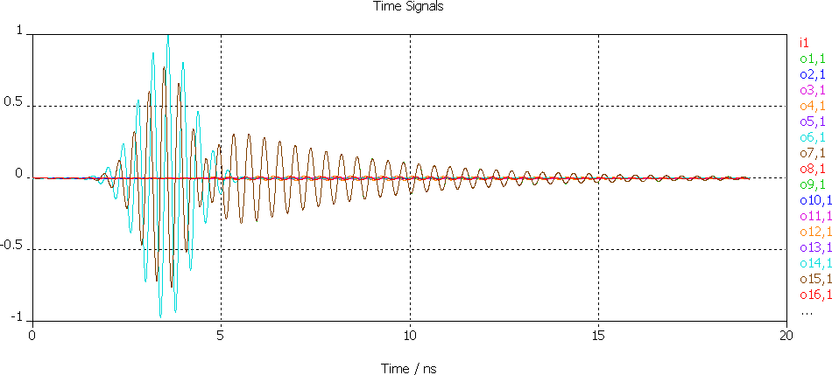
Рис. 5.29 Сигналы в портах АР

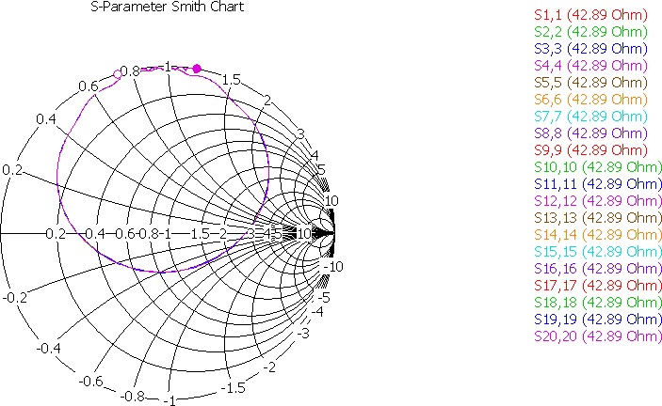
Частотные характеристики портов (зависимость коэффициент отражения от частоты), которые могут быть представлены на диаграмме Смита, изображе- ны на рис. 5.30.
Рис. 5.30 Диаграмма Смита
Диаграмма направленности всей решетки будет иметь следующий вид

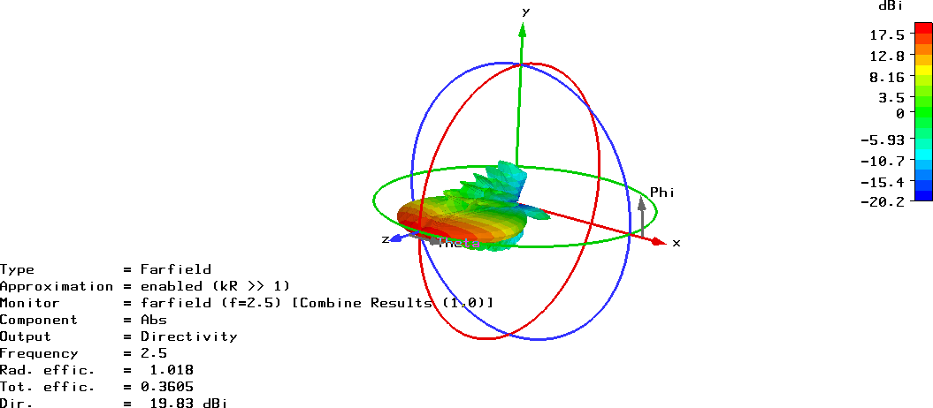
Рис. 5.31 ДН решетки в трехмерном виде

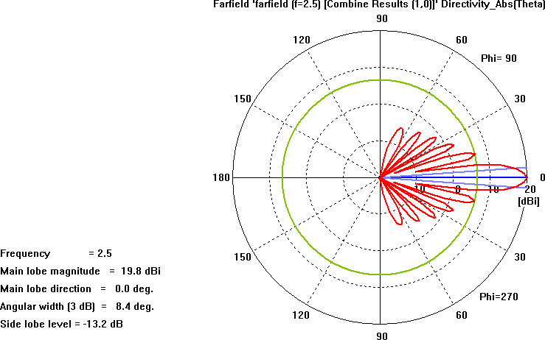
Рис. 5.32 ДН решетки в полярных координатах

Здесь же можно посмотреть такие рассчитанные параметры, как уровень главного лепестка ДН (Mainlobemagnitude), угол его направления (Mainlobedirection), ширину ДН (Angularwidth) и уровень боковых лепестков (Sidelobelevel).

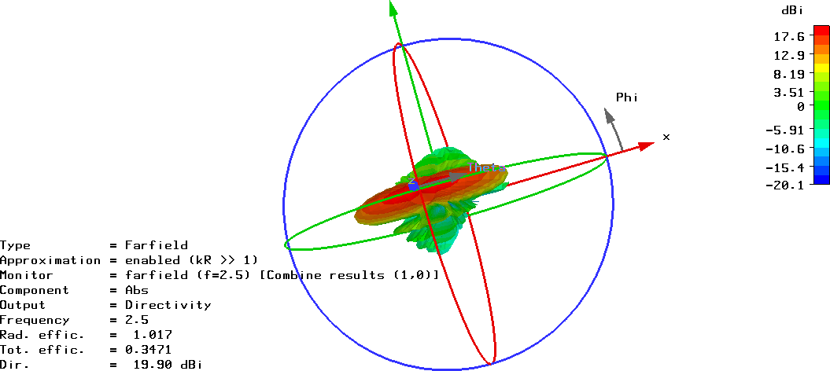
Для антенной решетки с треугольной сеткой расположения излучателей по двум рядам ДН в трехмерном виде и в полярных координатах представлены на рис. 5.33 и рис. 5.34 соответственно.
Рис. 5.33 Модуль ДН для гексагональной решетки

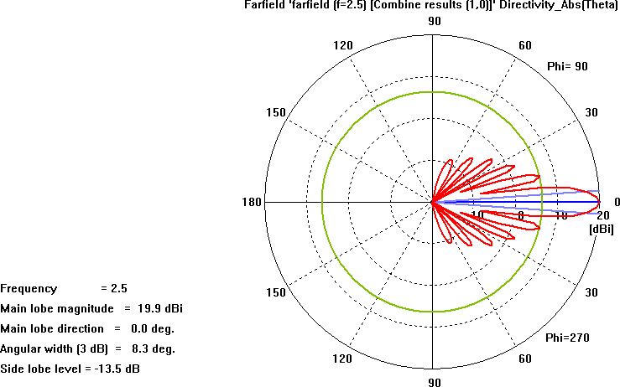
Рис. 5.34 ДН гексагональной решетки в полярных координатах

ЗАКЛЮЧЕНИЕ

В данном учебном пособии достаточно кратко рассмотрены основные ви- ды печатных антенн, основное внимание уделено традиционным полосковым антеннам с широким излучателем. Рассмотрены процедуры расчета одиночных излучателей и антенных решеток из полосковых излучателей в среде CSTMICROWAVESTUDIO. Объем пособия позволил изложить расматривае- мый материал конспективно, для реального освоения CSTMICROWAVESTU- DIO необходимо пользоваться документациейразработчика вычислительного

пакета. Материал пособия достаточен для предварительного ознакомления с рассматриваемой темой в процессе обучения.

БИБЛИОГРАФИЧЕСКИЙ СПИСОК

      - Панченко Б.А., Нефедов Е.И. Микрополосковые антенны. – М.: Радио и связь, 1986. – 144 с., ил.
      - Чебышев В. В. Микрополосковые антенны и решетки в слоистых сре- дах. Учебное пособие для вузов. – М.: Радиотехника, 2003. – 104 с.: ил.
      - Устройства СВЧ и антенны. Проектирование фазированных антенных решеток: Учеб. пособие для вузов / Д.И. Воскресенский, В.И. Степаненко, В.С. Филиппов и др. Под ред. Д.И. Воскресенского. 3-е изд., доп. и перераб. – М.: Радиотехника, 2003. – 632 с.: ил.
      - Теория и техника фазированных антенных решеток / Р. Дж. Мейлукс. ТИИЭР: Пер. с англ., 1982, т. 70, № 3, с. 5-62.
      - Горбачев, А.П., Ермаков Е.А. Проектирование печатных фазирован- ных антенных решеток в САПР«CST Microwave Studio»: учебное пособие. - Новосибирск: Изд-во НГТУ, 2008, - 88 с.
      - Воскресенский Д.И., Филиппов В.С. Печатные излучатели // Сб. Ан- тенны / Под ред. Д.И. Воскресенского. М.: 1985. Вып. 32. С. 4-17
      - Филиппов В.С. Математическая модель и результаты исследования характеристик печатных излучателей // Сб. Антенны / Под ред. Д.И. Воскресен- ского. М.: 1985. Вып. 32. С. 17-63
      - Ломан В.И., Ильинов М.Д., Гоцуляк А.Ф. Микрополосковые антенны.
– Зарубежная радиоэлектроника, 1981, № 10, с. 99 – 116.
      - Minh'Chau T. Huynh. A. Numerical and Experimental Investigation of Pla- nar Inverted'F Antennas for Wireless Communication Applications. – In: Master Thesis of Science in Electrical Engineering. – Virginia Polytechnic Institute and State University. – Blacksburg, Virginia. – Oct. 19, 2000. – 123 p. – http://scholar.lib.vt.edu/theses/available/etd'10242000'22130026/unrestricted.
      - Redvik J. Overview of Small Antennas at EMW.– In: COST 260 Manage- ment Committee and Working Groups Meeting, Gothenburg, Sweden, May 2–5, 2001. – Small Antenna Group Antenna Research Center. – Ericsson Microwave Sys- tems AB. – http://www.rc.fer.hr/ cost260/gothenbu/gop33.pdf.
      - Ollikainen J., Vainikainen P. Design and Bandwidth Optimization of Dual'Resonant Patch Antennas. – Helsinki University of Technology. Radio Labora- tory Publications. REPORTS 252. – Espoo. March, 2002. – http://lib.tkk.fi/Diss/2004/isbn9512273810/article1.pdf. 8.
      - Patent 6,795,028 USA. H01Q 1/24. Wideband Compact Planar Inverted'F Antenna/ Warren L. Stutzman, Minh'Chou Huynh. – Date of Patent: Sept. 21,2004. – PCT Filed: Apr. 27, 2001.

      - Драбкин А.Л., Зузенко И.Л. Антенно-фидерные устройства. - М.:Сов.
Радио.1961. – 816 с.
      - Gobien A.T. Investigation of Low Profile Antenna Designs for Use in Hand_Held Radios.– Master Thesis of Science in Electrical Engineering. – Virginia Polytechnic Institute and State University. Aug. 1, 1997. – http://scholar.lib.vt.edu/theses/available/etd 7697_21043.
      - Потапов А.А. Фракталы в радиофизике и радиолокации / А.А. Пота- пов. — М.: Логос, 2002. —664 с.
      - Fractal Antenna Systems Inc. [Электронныйресурс]. — Электрон. тек- стовыеданные(262 883 bytes). — Massachusetts: Fractal Antenna Systems Inc., 2010. — Режимдоступа:http://www.fractenna.com/index.html Monday, 6 December 2010 11:07:00.
      - WWW.CST.COM– сайт компании CST – разработчика программы Mi- crowave Studio.
      - Курушин А.А., Пластиков А.Н. Проектирование СВЧ устройств в среде CST Microwave Studio. – М. Издательство МЭИ, 2011, 155 с.

